**DPPL-01**

DESKRIPSI PERANCANGAN PERANGKAT LUNAK

LOCAL BRAND ONLINE SHOP

untuk:

Pedagang/Penggiat usaha lokal

Dipersiapkan oleh:

Kelompok 1

**Darari Nubli – 1301130001**

**Damarizki Sukma Triadi – 1301164717**

**Muhamad Fahmi Fakhrezi – 1301160793**

**M. Furqan Fahraby P. – 1301164639**

Program Studi Teknik Informatika

Fakultas Informatika – Telkom University

2018

|  |  |  |  |  |
| --- | --- | --- | --- | --- |
| TU-logo-primer-memusat | **Prodi S1- Teknik Informatika**  **Universitas Telkom** | Nomor Dokumen | | Halaman |
| *DPPL-01* | | *52 Halaman* |
| Revisi | *2* | *Tgl: 26 – 11 – 2018* |

DAFTAR PERUBAHAN

|  |  |
| --- | --- |
| Revisi | Deskripsi |
| A |  |
| B |  |
| C |  |
| D |  |
| E |  |
| F |  |
| G |  |

|  |  |  |  |  |  |  |  |  |
| --- | --- | --- | --- | --- | --- | --- | --- | --- |
| INDEX  TGL | - | A | B | C | D | E | F | G |
| Ditulis oleh |  |  |  |  |  |  |  |  |
| Diperiksa oleh |  |  |  |  |  |  |  |  |
| Disetujui oleh |  |  |  |  |  |  |  |  |

Daftar Halaman Perubahan

|  |  |  |  |
| --- | --- | --- | --- |
| Halaman | Revisi | Halaman | Revisi |
|  |  |  |  |

Daftar Isi

[1 Pendahuluan 5](#_Toc531559978)

[1.1 Tujuan Penulisan Dokumen 5](#_Toc531559979)

[1.2 Lingkup Masalah 5](#_Toc531559980)

[1.2.1 Masalah dan Solusi 5](#_Toc531559981)

[1.3 Definisi dan Istilah 5](#_Toc531559982)

[1.4 Aturan Penamaan dan Penomoran 6](#_Toc531559983)

[1.5 Referensi 6](#_Toc531559984)

[1.6 Sistematika Dokumen 6](#_Toc531559985)

[2 Deskripsi Perancangan Global 7](#_Toc531559986)

[2.1 Rancangan Lingkungan Implementasi 7](#_Toc531559987)

[2.2 Deskripsi Arsitektural 7](#_Toc531559988)

[2.3 Deskripsi Komponen 8](#_Toc531559989)

[3 Perancangan Rinci 8](#_Toc531559990)

[3.1 Realisasi Use Case 8](#_Toc531559991)

[3.1.1 USE CASE #1 <memilih barang> 9](#_Toc531559992)

[3.1.2 USE CASE #2 <bayar> 9](#_Toc531559993)

[3.1.3 USE CASE #3 <melihat barang> 10](#_Toc531559994)

[3.1.4 USE CASE #4 <input barang> 11](#_Toc531559995)

[3.1.5 USE CASE #5 <update barang> 11](#_Toc531559996)

[3.1.6 USE CASE #6 <verifikasi bukti bayar> 12](#_Toc531559997)

[3.1.7 USE CASE #7 <konfirmasi kirim barang> 13](#_Toc531559998)

[3.1.8 USE CASE #8 <menampilkan resi barang> 13](#_Toc531559999)

[3.1.9 USE CASE #9 <report penjualan> 14](#_Toc531560000)

[3.1.10 USE CASE #10 <input resi> 15](#_Toc531560001)

[3.2 Perancangan Antarmuka 16](#_Toc531560002)

[3.2.1 ANTAR MUKA USE CASE #1 <memilih barang> 16](#_Toc531560003)

[3.2.2 ANTAR MUKA USE CASE #2 <bayar> 19](#_Toc531560004)

[3.2.3 ANTAR MUKA USE CASE #3 <melihat barang> 20](#_Toc531560005)

[3.2.4 ANTAR MUKA USE CASE #4 <input barang> 21](#_Toc531560006)

[3.2.5 ANTAR MUKA USE CASE #5 <update barang> 22](#_Toc531560007)

[3.2.6 ANTAR MUKA USE CASE #6 <verifikasi bukti bayar> 23](#_Toc531560008)

[3.2.7 ANTAR MUKA USE CASE #7 <konfirmasi kirim barang> 25](#_Toc531560009)

[3.2.8 ANTAR MUKA USE CASE #8 <menampilkan resi barang> 26](#_Toc531560010)

[3.2.9 ANTAR MUKA USE CASE #9 <report penjualan> 27](#_Toc531560011)

[3.2.10 ANTAR MUKA USE CASE #10 <Input Resi> 28](#_Toc531560012)

[3.3 Identifikasi Object / Kelas Baru 29](#_Toc531560013)

[3.3.1 TABEL dan DIAGRAM KELAS USECASE #1 29](#_Toc531560014)

[3.3.2 TABEL dan DIAGRAM KELAS USECASE #2 30](#_Toc531560015)

[3.3.3 TABEL dan DIAGRAM KELAS USECASE #3 31](#_Toc531560016)

[3.3.4 TABEL dan DIAGRAM KELAS USECASE #4 32](#_Toc531560017)

[3.3.5 TABEL dan DIAGRAM KELAS USECASE #5 32](#_Toc531560018)

[3.3.6 TABEL dan DIAGRAM KELAS USECASE #6 33](#_Toc531560019)

[3.3.7 TABEL dan DIAGRAM KELAS USECASE #7 34](#_Toc531560020)

[3.3.8 TABEL dan DIAGRAM KELAS USECASE #8 35](#_Toc531560021)

[3.3.9 TABEL dan DIAGRAM KELAS USECASE #9 35](#_Toc531560022)

[3.3.10 TABEL dan DIAGRAM KELAS USECASE #10 36](#_Toc531560023)

[3.4 Sequence Diagram 37](#_Toc531560024)

[3.4.1 SEQUENCE DIAGRAM untuk USECASE #1 37](#_Toc531560025)

[3.4.2 SEQUENCE DIAGRAM untuk USECASE #2 38](#_Toc531560026)

[3.4.3 SEQUENCE DIAGRAM untuk USECASE #3 39](#_Toc531560027)

[3.4.4 SEQUENCE DIAGRAM untuk USECASE #4 40](#_Toc531560028)

[*3.4.5* SEQUENCE DIAGRAM untuk USECASE #5 40](#_Toc531560029)

[3.4.6 SEQUENCE DIAGRAM untuk USECASE #6 41](#_Toc531560030)

[*3.4.7* SEQUENCE DIAGRAM untuk USECASE #7 42](#_Toc531560031)

[3.4.8 SEQUENCE DIAGRAM untuk USECASE #8 43](#_Toc531560032)

[3.4.9 SEQUENCE DIAGRAM untuk USECASE #9 44](#_Toc531560033)

[3.4.10 SEQUENCE DIAGRAM untuk USECASE #10 45](#_Toc531560034)

[3.5 Perancangan Detil Kelas 46](#_Toc531560035)

[3.5.1 Kelas < LOC1 / User > 46](#_Toc531560036)

[3.5.2 Kelas <LOC2 / beliController> 46](#_Toc531560037)

[3.5.3 Kelas <LOC3 Barang / barang> 47](#_Toc531560038)

[3.5.4 Kelas <LOC4 / pembeli> 47](#_Toc531560039)

[3.6 Diagram Kelas Keseluruhan 48](#_Toc531560040)

[3.7 Perancangan Representasi Database 48](#_Toc531560041)

[3.8 Perancangan Algoritma dan Query 49](#_Toc531560042)

[4 Matriks Kerunutan (Requirement Traceability Matrix) 50](#_Toc531560043)

**Daftar Gambar**

[Figure 1 Deployment diagram 8](file:////Users/ezifakhrezi/Downloads/APPL%20MUST%20GO%20ON/REVISI_FINAL_DPPL_KELOMPOK1.docx#_Toc531561817)

[Figure 2 Deskripsi Arsitektur 8](file:////Users/ezifakhrezi/Downloads/APPL%20MUST%20GO%20ON/REVISI_FINAL_DPPL_KELOMPOK1.docx#_Toc531561818)

[Figure 3 Antarmuka(barang dipilih) 17](file:////Users/ezifakhrezi/Downloads/APPL%20MUST%20GO%20ON/REVISI_FINAL_DPPL_KELOMPOK1.docx#_Toc531561819)

[Figure 4 Antarmuka (cart) 17](file:////Users/ezifakhrezi/Downloads/APPL%20MUST%20GO%20ON/REVISI_FINAL_DPPL_KELOMPOK1.docx#_Toc531561820)

[Figure 5 Antarmuka (konfirmasi pembelian) 18](file:////Users/ezifakhrezi/Downloads/APPL%20MUST%20GO%20ON/REVISI_FINAL_DPPL_KELOMPOK1.docx#_Toc531561821)

[Figure 6 Antarmuka (bayar) 20](file:////Users/ezifakhrezi/Downloads/APPL%20MUST%20GO%20ON/REVISI_FINAL_DPPL_KELOMPOK1.docx#_Toc531561822)

[Figure 7 Antarmuka (melihat barang) 21](file:////Users/ezifakhrezi/Downloads/APPL%20MUST%20GO%20ON/REVISI_FINAL_DPPL_KELOMPOK1.docx#_Toc531561823)

[Figure 8 Antarmuka (input barang) 22](file:////Users/ezifakhrezi/Downloads/APPL%20MUST%20GO%20ON/REVISI_FINAL_DPPL_KELOMPOK1.docx#_Toc531561824)

[Figure 9 Antarmuka (update barang) 23](file:////Users/ezifakhrezi/Downloads/APPL%20MUST%20GO%20ON/REVISI_FINAL_DPPL_KELOMPOK1.docx#_Toc531561825)

[Figure 10 Antarmuka (verifikasi bukti bayar) 24](file:////Users/ezifakhrezi/Downloads/APPL%20MUST%20GO%20ON/REVISI_FINAL_DPPL_KELOMPOK1.docx#_Toc531561826)

[Figure 11 Antarmuka (konfirmasi pembayaran) 24](file:////Users/ezifakhrezi/Downloads/APPL%20MUST%20GO%20ON/REVISI_FINAL_DPPL_KELOMPOK1.docx#_Toc531561827)

[Figure 12 Antarmuka (informasi gagal melihat pembayaran) 25](file:////Users/ezifakhrezi/Downloads/APPL%20MUST%20GO%20ON/REVISI_FINAL_DPPL_KELOMPOK1.docx#_Toc531561828)

[Figure 13 Antarmuka (konfirmasi kirim barang) 26](file:////Users/ezifakhrezi/Downloads/APPL%20MUST%20GO%20ON/REVISI_FINAL_DPPL_KELOMPOK1.docx#_Toc531561829)

[Figure 14 Antarmuka (menampilkan nomor resi) 27](file:////Users/ezifakhrezi/Downloads/APPL%20MUST%20GO%20ON/REVISI_FINAL_DPPL_KELOMPOK1.docx#_Toc531561830)

[Figure 15 Antarmuka (report penjualan) 28](file:////Users/ezifakhrezi/Downloads/APPL%20MUST%20GO%20ON/REVISI_FINAL_DPPL_KELOMPOK1.docx#_Toc531561831)

[Figure 16 Antarmuka (input resi) 29](file:////Users/ezifakhrezi/Downloads/APPL%20MUST%20GO%20ON/REVISI_FINAL_DPPL_KELOMPOK1.docx#_Toc531561832)

[Figure 17 diagram kelas (usecase 1) 30](#_Toc531561833)

[Figure 18 diagram kelas (usecase 2) 31](#_Toc531561834)

[Figure 19 diagram kelas(usecase 3) 32](file:////Users/ezifakhrezi/Downloads/APPL%20MUST%20GO%20ON/REVISI_FINAL_DPPL_KELOMPOK1.docx#_Toc531561835)

[Figure 20 diagram kelas(usecase 4) 33](file:////Users/ezifakhrezi/Downloads/APPL%20MUST%20GO%20ON/REVISI_FINAL_DPPL_KELOMPOK1.docx#_Toc531561836)

[Figure 21 diagram kelas(usecase 5) 34](#_Toc531561837)

[Figure 22 diagram kelas(usecase 6) 34](file:////Users/ezifakhrezi/Downloads/APPL%20MUST%20GO%20ON/REVISI_FINAL_DPPL_KELOMPOK1.docx#_Toc531561838)

[Figure 23 diagram kelas(usecase 7) 35](file:////Users/ezifakhrezi/Downloads/APPL%20MUST%20GO%20ON/REVISI_FINAL_DPPL_KELOMPOK1.docx#_Toc531561839)

[Figure 24 diagram kelas (usecase 8) 36](file:////Users/ezifakhrezi/Downloads/APPL%20MUST%20GO%20ON/REVISI_FINAL_DPPL_KELOMPOK1.docx#_Toc531561840)

[Figure 25 diagram kelas(usecase 9) 36](file:////Users/ezifakhrezi/Downloads/APPL%20MUST%20GO%20ON/REVISI_FINAL_DPPL_KELOMPOK1.docx#_Toc531561841)

[Figure 26 diagram kelas(usecase 10) 37](file:////Users/ezifakhrezi/Downloads/APPL%20MUST%20GO%20ON/REVISI_FINAL_DPPL_KELOMPOK1.docx#_Toc531561842)

[Figure 27 sequence diagram(usecase 1) 38](file:////Users/ezifakhrezi/Downloads/APPL%20MUST%20GO%20ON/REVISI_FINAL_DPPL_KELOMPOK1.docx#_Toc531561843)

[Figure 28 sequence diagram(usecase 2) 39](file:////Users/ezifakhrezi/Downloads/APPL%20MUST%20GO%20ON/REVISI_FINAL_DPPL_KELOMPOK1.docx#_Toc531561844)

[Figure 29 sequence diagram(usecase 3) 40](file:////Users/ezifakhrezi/Downloads/APPL%20MUST%20GO%20ON/REVISI_FINAL_DPPL_KELOMPOK1.docx#_Toc531561845)

[Figure 30 sequence diagram(usecase 4) 41](file:////Users/ezifakhrezi/Downloads/APPL%20MUST%20GO%20ON/REVISI_FINAL_DPPL_KELOMPOK1.docx#_Toc531561846)

[Figure 31 sequence diagram(usecase 5) 41](file:////Users/ezifakhrezi/Downloads/APPL%20MUST%20GO%20ON/REVISI_FINAL_DPPL_KELOMPOK1.docx#_Toc531561847)

[Figure 32 sequence diagram(usecase 6) 42](file:////Users/ezifakhrezi/Downloads/APPL%20MUST%20GO%20ON/REVISI_FINAL_DPPL_KELOMPOK1.docx#_Toc531561848)

[Figure 33 sequence diagram(usecase 7) 43](file:////Users/ezifakhrezi/Downloads/APPL%20MUST%20GO%20ON/REVISI_FINAL_DPPL_KELOMPOK1.docx#_Toc531561849)

[Figure 34 sequence diagram(usecase 8) 44](file:////Users/ezifakhrezi/Downloads/APPL%20MUST%20GO%20ON/REVISI_FINAL_DPPL_KELOMPOK1.docx#_Toc531561850)

[Figure 35 sequence diagram(usecase 9) 45](file:////Users/ezifakhrezi/Downloads/APPL%20MUST%20GO%20ON/REVISI_FINAL_DPPL_KELOMPOK1.docx#_Toc531561851)

[Figure 36 sequence diagram(usecase 10) 46](file:////Users/ezifakhrezi/Downloads/APPL%20MUST%20GO%20ON/REVISI_FINAL_DPPL_KELOMPOK1.docx#_Toc531561852)

[Figure 37 kelas diagram keseluruhan 49](file:////Users/ezifakhrezi/Downloads/APPL%20MUST%20GO%20ON/REVISI_FINAL_DPPL_KELOMPOK1.docx#_Toc531561853)

[Figure 38 perancangan representasi database 49](#_Toc531561854)

Daftar Tabel

[Table 1 deskripsi komponen 10](#_Toc531564251)

[Table 2 realisasi usecase 10](#_Toc531564252)

[Table 3 usecase 1(memilih barang) 11](#_Toc531564253)

[Table 4 usecase 1(memilih barang) 11](#_Toc531564254)

[Table 5 usecase 2(bayar) 12](#_Toc531564255)

[Table 6 usecase 2(bayar) 12](#_Toc531564256)

[Table 7 usecase 3(melihat barang) 12](#_Toc531564257)

[Table 8 usecase 3(memilih barang) 13](#_Toc531564258)

[Table 9 usecase 4(input barang) 13](#_Toc531564259)

[Table 10 usecase 4(input barang) 13](#_Toc531564260)

[Table 11 usecase 5(update barang) 14](#_Toc531564261)

[Table 12 usecase 5(update barang) 14](#_Toc531564262)

[Table 13 usecase 6(verifikasi bukti bayar) 14](#_Toc531564263)

[Table 14 usecase 6(verifikasi bukti bayar) 15](#_Toc531564264)

[Table 15 usecase 7(konfirmasi kirim barang) 15](#_Toc531564265)

[Table 16 usecase 7(konfirmasi kirim barang) 15](#_Toc531564266)

[Table 17 usecase 8(menampilkan resi barang) 16](#_Toc531564267)

[Table 18 usecase 8(menampilkan resi barang) 16](#_Toc531564268)

[Table 19 usecase 9(report penjualan) 16](#_Toc531564269)

[Table 20 usecase 9(report penjualan) 17](#_Toc531564270)

[Table 21 usecase 10(input resi) 17](#_Toc531564271)

[Table 22 usecase 10(input resi) 17](#_Toc531564272)

[Table 23 identifikasi antarmuka (usecase 1) 19](#_Toc531564273)

[Table 24 identifikasi antarmuka (usecase 1 LOC001) 20](#_Toc531564274)

[Table 25 identifikasi antarmuka (usecase 1 LOC002) 20](#_Toc531564275)

[Table 26 identifikasi antarmuka (usecase 1 LOC003) 20](#_Toc531564276)

[Table 27 identifikasi antarmuka (usecase 2) 21](#_Toc531564277)

[Table 28 identifikasi antarmuka (usecase 2 LOC004) 21](#_Toc531564278)

[Table 29 identifikasi antarmuka (usecase 3) 22](#_Toc531564279)

[Table 30 identifikasi antarmuka (usecase 3 LOC005) 22](#_Toc531564280)

[Table 31 identifikasi antarmuka (usecase 4) 23](#_Toc531564281)

[Table 32 identifikasi antarmuka (usecase 4 LOC006) 23](#_Toc531564282)

[Table 33 identifikasi antarmuka (usecase 5) 24](#_Toc531564283)

[Table 34 identifikasi antarmuka (usecase 5 LOC007) 25](#_Toc531564284)

[Table 35 identifikasi antarmuka (usecase 6) 26](#_Toc531564285)

[Table 36 identifikasi antarmuka (usecase 6 LOC008) 26](#_Toc531564286)

[Table 37 identifikasi antarmuka (usecase 8 LOC009) 27](#_Toc531564287)

[Table 38 identifikasi antarmuka (usecase 6 LOC010) 27](#_Toc531564288)

[Table 39 identifikasi antarmuka (usecase 7) 27](#_Toc531564289)

[Table 40 identifikasi antarmuka (usecase 7 LOC011) 28](#_Toc531564290)

[Table 41 identifikasi antarmuka (usecase 8) 28](#_Toc531564291)

[Table 42 identifikasi antarmuka (usecase 8 LOC012) 29](#_Toc531564292)

[Table 43 identifikasi antarmuka (usecase 9) 29](#_Toc531564293)

[Table 44 identifikasi antarmuka (usecase 9 LOC013) 30](#_Toc531564294)

[Table 45 identifikasi antarmuka (usecase 10) 30](#_Toc531564295)

[Table 46 identifikasi antarmuka (usecase 10 LOC14) 31](#_Toc531564296)

[Table 47 kelas perancangan (usecase 1) 31](#_Toc531564297)

[Table 48 kelas perancangan (usecase 2) 32](#_Toc531564298)

[Table 49 kelas perancangan (usecase 3) 33](#_Toc531564299)

[Table 50 kelas perancangan (usecase 4) 34](#_Toc531564300)

[Table 51 kelas perancangan (usecase 5) 34](#_Toc531564301)

[Table 52 kelas perancangan (usecase 6) 35](#_Toc531564302)

[Table 53 kelas perancangan (usecase 7) 36](#_Toc531564303)

[Table 54 kelas perancangan (usecase 8) 37](#_Toc531564304)

[Table 55 kelas perancangan (usecase 9) 37](#_Toc531564305)

[Table 56 kelas perancangan (usecase 10) 38](#_Toc531564306)

[Table 57 kelas 48](#_Toc531564307)

[Table 58 kelas (user) 48](#_Toc531564308)

[Table 59 kelas (beliController) 48](#_Toc531564309)

[Table 60 kelas (barang) 49](#_Toc531564310)

[Table 61 kelas (pembeli) 49](#_Toc531564311)

[Table 62 query(Q-001) 51](#_Toc531564312)

[Table 63 query(Q-002) 51](#_Toc531564313)

[Table 64 query(Q-003) 52](#_Toc531564314)

[Table 65 matriks keruntunan 52](#_Toc531564315)

# Pendahuluan

## Tujuan Penulisan Dokumen

Penulisan Dokumen ini ditujukan untuk memenuhi tugas besar Mata Kuliah Analisis & Perancangan Perangkat Lunak dengan topik pembuatan platform untuk pedagang lokal

## Lingkup Masalah

*Saat ini setiap pegiat bisnis baik itu skala kecil, menengah maupun besar sudah menggunakan sistem informasi untuk membantu kegiatan operasionalnya. Khususnya, untuk pedagang dengan skala kecil hingga menengah, mereka memanfaatkan basis data dalam pengolahan data agar dapat data yang tersedia lebih terstruktur secara komputerisasi. Online shop, kini sudah menjadi trendsetter di kalangan pedagang dalam menyebarluaskan pasar mereka untuk mendapatkan profit. Barang yang dijual pun berbagai aneka ragam. Mulai dari elektronik, pakaian, hingga spare part kendaraan bermotor pun ada. Namun, jarang sekali terlihat di Online Shop pedagang yang menjual produk lokal. Pada akhirnya, sebagian besar pasar Online Shop dikuasai oleh barang – barang dari merk luar. Hal ini terjadi dikarenakan tidak ada pemisahan kategori antara barang dengan merk lokal, dan merk asing. Sehingga, terjadi kesenjangan antara pedagang merk lokal dan merk asing. Sebagian para pedagang produk lokal juga belum memanfaatkan basis data untuk pengolahan data dan masih menggunakan pengolahan data secara konvensional. Sehingga, pasar Online Shop makin dikuasai oleh merk asing.*

*Project ini ditujukan untuk para pedagang produk lokal agar bisa memiliki platform tersendiri, dengan nama Locoshop (Localbrand Online Shop) untuk memasarkan produk mereka. Sehingga, penjualan dari produk lokal dapat menyaingi produk asing, rekap laporan yang lebih mudah dengan adanya pengolahan*

### Masalah dan Solusi

* ***Masalah***

*Kurangnya pemasaran produk lokal di bebearapa Online Shop karena pasar dari Online Shop tersebut sebagian besar dikuasai oleh produk asing. Kurangnya pemahaman pedagang dalam mengelola data dalam memasarkan produk mereka mempengaruhi menurunnya tingkat penjualan, sehingga lebih banyak konsumen yang membeli produk asing .*

* ***Solusi***

*Dengan adanya pengolahan data menggunakan basis data, maka produk akan lebih mudah dalam memproses data (contoh, menginput barang, harga barang) sehingga, produk lebih mudah dipasarkan dan dengan adanya platform tersendiri, pedagang produk lokal bisa memperluas pasar mereka dan meningkatkan penjualan yang ada.*

## Definisi dan Istilah

* *DPPL adalah Dokumen Deskripsi Perancangan Perangkat Lunak (DPPL) merupakan dokumen deskripsi dari perancangan perangkat lunak yang akan dikembangkan dan bertujuan untuk memberikan landasan yang diperlukan dalam proses pengkodean aplikasi Q-AS. Dokumen ini digunakan oleh pengembang perangkat lunak sebagai acuan teknis pengembangan perangkat lunak pada tahap selanjutnya.*
* *SKPL adalah Spesifikasi Kebutuhan Perangkat Lunak, atau dalam bahasa Inggris-nya sering juga disebut sebagai Software Requirements Spesification (SRS), dan merupakan spesifikasi dari perangkat lunak yang akan dikembangkan.*
* *ERD adalah Entity Relationship Diagram,* adalah salah satu model yang digunakan untuk mendesain database dengan tujuan menggambarkan data yang berelasi pada sebuah database. *UML* adalah metodologi untuk mengembangkan sistem OOP dan sekelompok perangkat tool untuk mendukung pengembangan sistem tersebut.
* *IEEE adalah Institute of Electrical and Electronics Engineering Standar internasional merupakan* organisasi internasional, beranggotakan para insinyur, dengan tujuan untuk pengembangan teknologi untuk meningkatkan harkat kemanusiaan.
* *OOP (Object Oriented Programming) adalah* suatu metode pemrograman yang berorientasi kepada objek yang diciptakan bertujuan untuk mempermudah pengembangan program dengan cara mengikuti model yang telah ada di kehidupan sehari-hari.

## Aturan Penamaan dan Penomoran

* *Setiap judul mengunakan jenis huruf arial yang berukuran 12*
* *Isi menggunakan jenis huruf times new roman yang berukuran 10*
* *Penulisan diicetak miring*
* *Penomoran dimulai dari bagian 1 hingga 4*

## Referensi

* <https://www.researchgate.net/publication/304703920_A_Review_Paper_on_E-Commerce>
* <https://hanungnp.staff.telkomuniversity.ac.id/files/2015/04/contoh-SKPL-Sistem-informasi-tugas-akhir-SISTA.pdf>
* <http://eprints.undip.ac.id/27077/1/repositori.pdf>
* <https://www.scribd.com/doc/137726309/SKPL-Website-Toko-Online>

## Sistematika Dokumen

*Membahas tentang deskripsi perancangan perangkat lunak yang dibagi menjadi tiga bagian, yakni :*

* ***Bagian 1*** *adalah pendahuluan. Pada bagian ini menjelaskan tentang tujuan penulisan dokumen, lingkup masalah, definisi dan istilah, referensi dan sistematika dokumen.*
* ***Bagian 2*** *adalah deskripsi perancangan. Pada bagian ini menjelaskan tentang rancangan lingkungan implementasi, deskripsi arsitektura, dan deskripsi komponen*

*.*

* ***Bagian 3*** *adalah perancangan rinci. Pada bagian ini menjelaskan tentang realisasi use case, perancangan antarmuka, identifikasi object, sequence diagram, perancangan detil kelas, diagram kelas keseluruhan, perancangan representasi database, dan perancangan algoritma dan query.*
* ***Bagian 4*** *adalah Requirement Traceability Matrix.*

# Deskripsi Perancangan Global

## Rancangan Lingkungan Implementasi

a. Operating System : Windows 10 Enterprise  
 DBMS : PHPMyAdmin  
 Development tools : Microsoft Visio, IBM RSA, NetBeans, XAMPP, Figma  
 Bahasa Pemrograman : HTML, CSS, javascript, PHP

b.

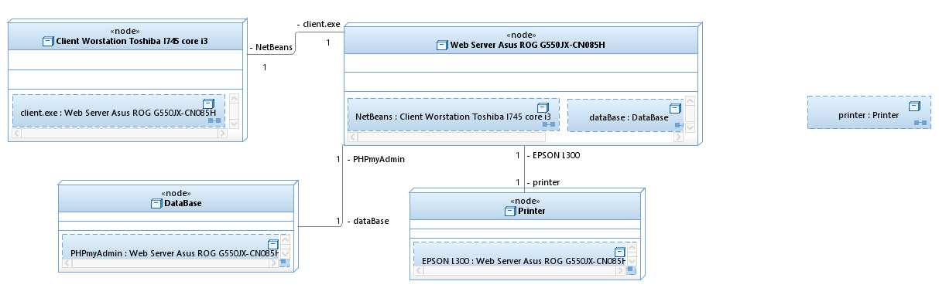

Figure 1 Deployment diagram

## Deskripsi Arsitektural

Figure 2 Deskripsi Arsitektur

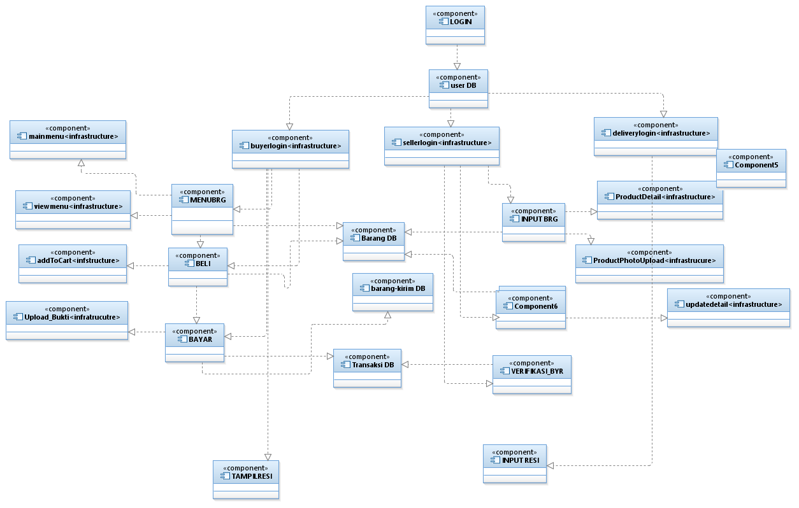

UPDATEBRG

*Diagram diatas merupakan diagram component dari Locoshop, dengan detail seperti diatas. Setiap masing – masing user memiliki fungsi komponen masing – masing. Setiap fungsi yang dijalankan memiliki database yang berguna untuk menyimpan data input dan apabila dibutuhkan oleh fungsi lain, maka data tersebut akan ditampilkan/menjadi sebuah keluaran (output).*

## Deskripsi Komponen

| **No** | **Nama Komponen** | **Keterangan / Deskripsi Detil** |
| --- | --- | --- |
| 1. | LOGIN | Komponen untuk melakukan login oleh user |
| 2. | MENUBRG | Komponen untuk melihat barang yang terdapat pada menu |
| 3. | BELI | Komponen untuk melakukan pembelian barang yang telah dipilih |
| 4. | BAYAR | Komponen untuk melakukan proses transaksi pembayaran yang akan dilakukan user pembeli |
| 5. | TAMPILRESI | Komponen untuk menampilkan resi barang |
| 6. | INPUTBRG | Komponen untuk menginputkan data barang yang akan dijual |
| 7. | UPDATEBRG | Komponen untuk menginputkan data barang yang akan diupdate datanya |
| 8. | VERIFIKASIBYR | Komponen untuk melakukan verifikasi pembayaran oleh penjual |
| 9. | KONFIRMASIKIRIM | Komponen untuk melakukan konfirmasi bahwa barang telah dikirim oleh penjual |
| 10. | INPUTRESI | Komponen untuk melakukan penginputan resi pengiriman barang |

Table 1 deskripsi komponen

# Perancangan Rinci

## Realisasi Use Case

|  |  |  |
| --- | --- | --- |
| No | Nama UseCase | Deskripsi UseCase |
| *#1* | *Memilih barang* | *Use case ini digunakan untuk memasukan barang yang ingin dibeli ke keranjang atau langsung membelinya* |
| *#2* | *Bayar* | *Use case ini digunakan untuk melakukan proses pembayaran oleh pembeli* |
| *#3* | *Melihat Barang* | *Use case ini digunakan untuk melihat barang pada menu utama* |
| *#4* | *Input Barang* | *Use case ini digunakan untuk menginput barang yang akan dijual oleh penjual dengan menginput data detailnya* |
| *#5* | *Update Barang* | *Use case ini digunakan untuk mengupdate data barang yang dijual oleh penjual* |
| *#6* | *Verifikasi Bukti Bayar* | *Use case ini digunakan untuk melakukan verifikasi bukti bayar yang telah dilakukan oleh pembeli* |
| *#7* | *Konfirmasi Kirim Barang* | *Use case ini digunakan untuk melakukan konfirmasi bahwa barang telah dilakukan proses pengiriman* |
| *#8* | *Menampilkan Resi Barang* | *Use Case ini digunakan user pembeli untuk menampilkan resi pengiriman barang* |
| *#9* | *Report Penjualan* | *Use Case ini digunakan admin untuk melihat penjualan dari masing – masing user* |
| *#10* | *Input Resi* | *Use Case ini digunakan oleh user Jasa Pengiriman untuk melakukan penginputan nomor resi dari barang yang telah dikirim* |

Table 2 realisasi usecase

### USE CASE #1 <memilih barang>

*Primary Flow*

*Use case realization name : memilih barang*

*Actor : pembeli*

*Pre-condition : actor ingin memilih barang yang akan dibeli*

*Post-condition : aktor telah memilih barang yang akan dibeli dan memasukannya ke dalam keranjang*

|  |  |
| --- | --- |
| *pembeli* | *System* |
| 1. *Login* |  |
|  | 1. *Verifikasi data login pembeli* |
|  | 1. *Jika terverifikasi maka bias masuk ke usecase memilih barang* |
|  | 1. *Menampilkan barang* |
| 1. *Memilih barang* |  |
| 1. *Memasukan barang yang dibeli ke cart* |  |
|  | 1. *Menyimpan data pembelian ke keranjang beli* |
| 1. *Melanjutkan ke pembelian dan mengkonfirmasi barang beli* |  |
|  | 1. *Menyimpan data pembelian* |

Table 3 usecase 1(memilih barang)

*Alternate Flow*

*Use case realization name : memilih barang*

*Actor : pembeli*

*Pre-condition : actor ingin memilih barang yang akan dibeli*

*Post-condition : aktor telah memilih barang yang akan dibeli dan memasukannya   
 ke dalam keranjang*

|  |  |
| --- | --- |
| *pembeli* | *System* |
| 1. *Login* |  |
|  | 1. *Verifikasi data login pembeli* |
|  | 1. *Jika terverifikasi maka bias masuk ke usecase memilih barang* |
|  | 1. *Menampilkan barang* |
| 1. *Memilih barang* |  |
| 1. *Memasukan barang yang dibeli ke cart* |  |
|  | 1. *Menyimpan data pembelian ke keranjang beli* |

Table 4 usecase 1(memilih barang)

### USE CASE #2 <bayar>

*Primary Flow*

*UseCase Realization Name : bayar*

*Actor : pembeli*

*Pre-condition : actor ingin membayar barang yang akan dibeli*

*Post-Condition : actor telah membayar barang yang telah dibeli dan   
 mengupload bukti bayar*

*Deskripsi : usecase ini diakses oleh actor untuk membayar barang yang dibeli \*

|  |  |
| --- | --- |
| *PEMBELI* | *SYSTEM* |
|  | 1. *Menampilkan total harga* |
| 1. *Membayar barang via atm* |  |
| 1. *Mendapatkan bukti transfer* |  |
| 1. *Upload Bukti Transfer* |  |
|  | 1. *Menyimpan gambar yang di upload* |

Table 5 usecase 2(bayar)

*Alternative Flow*

*UseCase Realization Name : bayar*

*Actor : pembeli*

*Pre-condition : actor ingin membayar barang yang akan dibeli*

*Post-Condition : actor telah membayar barang yang telah dibeli dan   
 mengupload bukti bayar*

*Deskripsi : usecase ini diakses oleh actor untuk membayar barang yang dibeli*

|  |  |
| --- | --- |
| *PEMBELI* | *SYSTEM* |
|  | 1. *Menampilkan total harga* |
| 1. *Membayar barang via atm* |  |
| 1. *Mendapatkan bukti transfer* |  |
|  | 1. *Dalam waktu 1 x 24 Jam apabila bukti bayar belum diupload maka system akan membaca bahwa pembayaran belum dilakukan* |

Table 6 usecase 2(bayar)

### USE CASE #3 <melihat barang>

*Primary Flow*

*UseCase Realization Name : melihat barang*

*Actor : pembeli (utama), penjual*

*Pre-condition : actor ingin melihat barang yang akan dibeli*

*Post-Condition : actor selesai melihat dan siap memilih barang yang akan dibeli*

*Deskripsi : usecase melihat barang diakses oleh actor untuk melihat daftar   
 barang*

|  |  |
| --- | --- |
| *PEMBELI* | *SYSTEM* |
| 1. *login* |  |
|  | 1. *verifikasi data login user* |
|  | 1. *menampilkan barang yang tersedia* |
| 1. *actor melihat barang – barang yang akan dipilih dan dibeli* |  |

Table 7 usecase 3(melihat barang)

*Alternative Flow*

*UseCase Realization Name : melihat barang*

*Actor : pembeli (utama), penjual*

*Pre-condition : actor ingin melihat barang yang akan dibeli*

*Post-Condition : actor selesai melihat dan siap memilih barang yang akan dibeli*

*Deskripsi : usecase melihat barang diakses oleh actor untuk melihat daftar   
 barang*

|  |  |
| --- | --- |
| *PEMBELI* | *SYSTEM* |
| 1. *login* |  |
|  | 1. *verifikasi data login user* |
|  | 1. *menampilkan barang yang tersedia* |
| 1. *actor membatalkan aksi dan logout* |  |
|  | 1. *Kembali ke halaman login* |

Table 8 usecase 3(memilih barang)

### USE CASE #4 <input barang>

*Primary Flow*

*UseCase Realization Name : input barang*

*Actor : penjual*

*Pre-condition : actor ingin memasukan barang yang akan dijual*

*Post-Condition : actor telah memasukan barang yang dijual*

*Deskripsi : usecase ini diakses oleh actor untuk menjual barang*

|  |  |
| --- | --- |
| *PENJUAL* | *SYSTEM* |
| 1. *login* |  |
|  | 1. *verifikasi data login penjual* |
|  | 1. *jika terverifikasi maka bisa masuk ke usecase input barang* |
| 1. *menginput barang* |  |
|  | 1. *merekam barang inputan* |
| 1. *menyelesaikan barang yang diinput* |  |
|  | 1. *menyimpan data barang yang di jual ke database, dan menampilkan ke use case “Melihat Barang”* |

Table 9 usecase 4(input barang)

*Alternative Flow*

*UseCase Realization Name : input barang*

*Actor : penjual*

*Pre-condition : actor ingin memasukan barang yang akan dijual*

*Post-Condition : actor telah memasukan barang yang dijual*

*Deskripsi : usecase ini diakses oleh actor untuk menjual barang*

|  |  |
| --- | --- |
| *PENJUAL* | *SYSTEM* |
| 1. *login* |  |
|  | 1. *verifikasi data login penjual* |
|  | 1. *jika terverifikasi maka bisa masuk ke usecase input barang* |
| 1. *menginput barang* |  |
| 1. *membatalkan data yang telah diinput* |  |
|  | 1. *melakukan rollback pada data yang telah diinput* |

Table 10 usecase 4(input barang)

### USE CASE #5 <update barang>

*Primary Flow*

*UseCase Realization Name : update barang*

*Actor : penjual*

*Pre-condition : actor ingin mengubah(update) data barang yang sedang dijual*

*Post-Condition : actor telah memperbarui data barang yang dijual*

*Deskripsi : usecase ini diakses oleh actor untuk mengubah data barang   
 yang sedang dijual*

|  |  |
| --- | --- |
| *PENJUAL* | *SYSTEM* |
| 1. *Menginput data barang yang di update* |  |
|  | 1. *merekam data yang di update* |
| 1. *menyelesaikan barang yang telah di update* |  |
|  | 1. *menyimpan data barang yang telah di update ke database, dan menampilkan ke use case “Melihat Barang”* |

Table 11 usecase 5(update barang)

*Alternative Flow  
UseCase Realization Name : update barang*

*Actor : penjual*

*Pre-condition : actor ingin mengubah(update) data barang yang sedang dijual*

*Post-Condition : actor telah memperbarui data barang yang dijual*

*Deskripsi : usecase ini diakses oleh actor untuk mengubah data barang   
 yang sedang dijual*

|  |  |
| --- | --- |
| *PENJUAL* | *SYSTEM* |
| 1. *Menginput data barang yang di update* |  |
|  | 1. *merekam data yang di update* |
| 1. *melakukan pembatalan pada data yang akan diupdate* |  |
|  | 1. *merollback data barang yang telah diinput* |

Table 12 usecase 5(update barang)

### USE CASE #6 <verifikasi bukti bayar>

*Primary Flow*

*UseCase Realization Name : Verifikasi Bukti Bayar*

*Actor : Penjual*

*Pre-condition : actor melihat bukti pembayaran yang sudah diunggah*

*Post-Condition : actor menyelesaikan proses konfirmasi pembelian dari pembeli,  
 dan siap melakukan pengiriman barang*

*Deskripsi : usecase ini diakses oleh actor untuk menyelesaikan tahap akhir*

*pembelian barang*

|  |  |
| --- | --- |
| *PENJUAL* | *SYSTEM* |
|  | 1. *Menampilkan bukti transfer yang sudah diunggah actor pembeli* |
| 1. *Mengecek bukti, lalu mengkonfirmasi bukti pembayaran dan melanjutkan ke konfirmasi pengiriman barang* |  |
|  | 1. *Melanjutkan ke usecase selanjutnya untuk konfirmasi pengiriman* |

Table 13 usecase 6(verifikasi bukti bayar)

*Alternative Flow*

*UseCase Realization Name : Verifikasi Bukti Bayar*

*Actor : Penjual*

*Pre-condition : actor melihat bukti pembayaran yang sudah diunggah*

*Post-Condition : actor menyelesaikan proses konfirmasi pembelian dari pembeli,  
 dan siap melakukan pengiriman barang*

*Deskripsi : usecase ini diakses oleh actor untuk menyelesaikan tahap akhir*

*pembelian barang*

|  |  |
| --- | --- |
| *PENJUAL* | *SYSTEM* |
|  | 1. *Menampilkan bukti transfer yang sudah diunggah actor pembeli* |
| 1. *Mengecek bukti tanpa melakukan konfirmasi* |  |
|  | 1. *Dalam waktu 1 x 24 Jam uang akan dikembalikan kembali ke user* |

Table 14 usecase 6(verifikasi bukti bayar)

### USE CASE #7 <konfirmasi kirim barang>

*Primary Flow  
UseCase Realization Name : Konfirmasi Kirim Barang*

*Actor : Penjual*

*Pre-condition : actor melakukan proses pengiriman barang*

*Post-Condition : actor penjual menyelesaikan proses konfirmasi untuk melakukan   
 pengiriman*

*Deskripsi : usecase ini diakses oleh actor untuk menyelesaikan tahap   
 pengiriman barang*

|  |  |
| --- | --- |
| *PENJUAL* | *SYSTEM* |
| 1. *Penjual melakukan pengemasan barang ke Jasa Pengiriman* |  |
| 1. *Penjual melakukan konfirmasi* | 1. *Sistem merekam konfirmasi tersebut dan menunggu resi dari jasa pengiriman untuk diinput resi barang tersebut* |

Table 15 usecase 7(konfirmasi kirim barang)

*Alternative Flow*

*UseCase Realization Name : Konfirmasi Kirim Barang*

*Actor : Penjual*

*Pre-condition : actor melakukan proses pengiriman barang*

*Post-Condition : actor penjual menyelesaikan proses konfirmasi untuk melakukan   
 pengiriman*

*Deskripsi : usecase ini diakses oleh actor untuk menyelesaikan tahap   
 pengiriman barang*

|  |  |
| --- | --- |
| *PENJUAL* | *SYSTEM* |
| 1. *Penjual melakukan pengemasan barang ke Jasa Pengiriman* |  |
| 1. *Penjual tidak melakukan konfirmasi* | 1. *Sistem akan memberi notifikasi bahwa barang belum dikonfirmasi pengirimannya & resi tidak bias diinput oleh jasa pengiriman* |

Table 16 usecase 7(konfirmasi kirim barang)

### USE CASE #8 <menampilkan resi barang>

*Primary Flow  
UseCase Realization Name : Menampilkan Resi Barang*

*Actor : Pembeli (Utama), Penjual, Jasa Pengiriman*

*Pre-condition : actor melakukan pengecekan resi barang*

*Post-Condition : actor pembeli mengkonfirmasi resi yang ada, dan menunggu   
 barang sampai*

*Deskripsi : usecase ini diakses oleh actor untuk menyelesaikan proses jual -  
 beli*

|  |  |
| --- | --- |
| *PEMBELI* | *SYSTEM* |
|  | 1. *Menampilkan resi yang telah diinput* |
| 1. *Mengecek kembali resi yang diinput penjual* |  |
| 1. *Mengkonfirmasi bahwa resi itu benar, proses jual – beli selesai* |  |
|  | 1. *Sistem merekam konfirmasi dari pengiriman tersebut* |

Table 17 usecase 8(menampilkan resi barang)

*Alternative Flow  
UseCase Realization Name : Menampilkan Resi Barang*

*Actor : Pembeli (Utama), Penjual, Jasa Pengiriman*

*Pre-condition : actor melakukan pengecekan resi barang*

*Post-Condition : actor pembeli mengkonfirmasi resi yang ada, dan menunggu   
 barang sampai*

*Deskripsi : usecase ini diakses oleh actor untuk menyelesaikan proses jual -  
 beli*

|  |  |
| --- | --- |
| *PEMBELI* | *SYSTEM* |
| * + - 1. *Melihat Resi yang ditampilkan* |  |
|  | * + - 1. *Sistem tidak menemukan nomor resi. Sistem memberikan keterangan bahwa belum ada nomor resi yang diinput* |

Table 18 usecase 8(menampilkan resi barang)

### USE CASE #9 <report penjualan>

*Primary Flow*

*UseCase Realization Name : Report Penjualan*

*Actor : Admin*

*Pre-condition : actor melakukan pengecekan report penjualan*

*Post-Condition : actor mengverifikasi report, dan disimpan dalam database untuk*

*Laporan Penjualan setiap bulannya*

*Deskripsi : usecase ini diakses oleh actor untuk melakukan pengecekan report*

*penjualan*

|  |  |
| --- | --- |
| *ADMIN* | *SYSTEM* |
| 1. *Login* |  |
|  | 1. *Mengverifikasi data login admin, jika sesuai maka actor berhasil login* |
|  | 1. *Menampilkan report dari proses penjualan* |
| 1. *Mengecek semua report proses penjualan* |  |
| 1. *Menyimpan data yang diperlukan* |  |
|  | 1. *Menampilkan Opsi save dalam bentuk format file pengolah data* |

Table 19 usecase 9(report penjualan)

*Alternative Flow*

*UseCase Realization Name : Report Penjualan*

*Actor : Admin*

*Pre-condition : actor melakukan pengecekan report penjualan*

*Post-Condition : actor mengverifikasi report, dan disimpan dalam database untuk*

*Laporan Penjualan setiap bulannya*

*Deskripsi : usecase ini diakses oleh actor untuk melakukan pengecekan report*

*penjualan*

|  |  |
| --- | --- |
| *ADMIN* | *SYSTEM* |
| 1. *Login* |  |
|  | 1. *Mengverifikasi data login admin, jika sesuai maka actor berhasil login* |
|  | 1. *Belum ada report penjualan yang bisa ditampilkan* |
|  | 1. *Menampilkan pemberitahuan belum ada report* |

Table 20 usecase 9(report penjualan)

### USE CASE #10 <input resi>

*Primary Flow*

*UseCase Realization Name : Input Resi*

*Actor : Jasa Pengiriman*

*Pre-condition : actor melakukan Input Resi*

*Post-Condition : actor akan telah melakukan input resi sehingga user dapat melihat  
 resi pengirman barang*

*Deskripsi : usecase ini diakses oleh actor untuk melakukan pengecekan proses   
 pengiriman barang menggunakan resi pengriman yang ada*

|  |  |
| --- | --- |
| *Jasa Pengiriman* | *SYSTEM* |
| 1. *Login* |  |
|  | 1. *Mengverifikasi data login admin, jika sesuai maka actor berhasil login* |
| 1. *Melakukan Input Resi Barang* |  |
| 1. *Melakukan penyimpanan Resi barang* |  |
|  | 1. *Sistem melakukan penyimpanan resi dan detail pengiriman sehingga dapat dilihat oleh user* |

Table 21 usecase 10(input resi)

*Alternative Flow*

*UseCase Realization Name : Input Resi*

*Actor : Jasa Pengiriman*

*Pre-condition : actor melakukan Input Resi*

*Post-Condition : actor akan telah melakukan input resi sehingga user dapat melihat  
 resi pengirman barang*

*Deskripsi : usecase ini diakses oleh actor untuk melakukan pengecekan proses   
 pengiriman barang menggunakan resi pengriman yang ada*

|  |  |
| --- | --- |
| *Jasa Pengiriman* | *SYSTEM* |
| 1. *Login* |  |
|  | 1. *Mengverifikasi data login admin, jika sesuai maka actor berhasil login* |
| 1. *Melakukan Input Resi Barang* |  |
| 1. *Melakukan penyimpanan Resi barang* |  |
|  | 1. *Resi yang dimasukan tidak sesuai. User diminta menginput kembali Resi pengiriman* |

Table 22 usecase 10(input resi)

## Perancangan Antarmuka

### ANTAR MUKA USE CASE #1 <memilih barang>

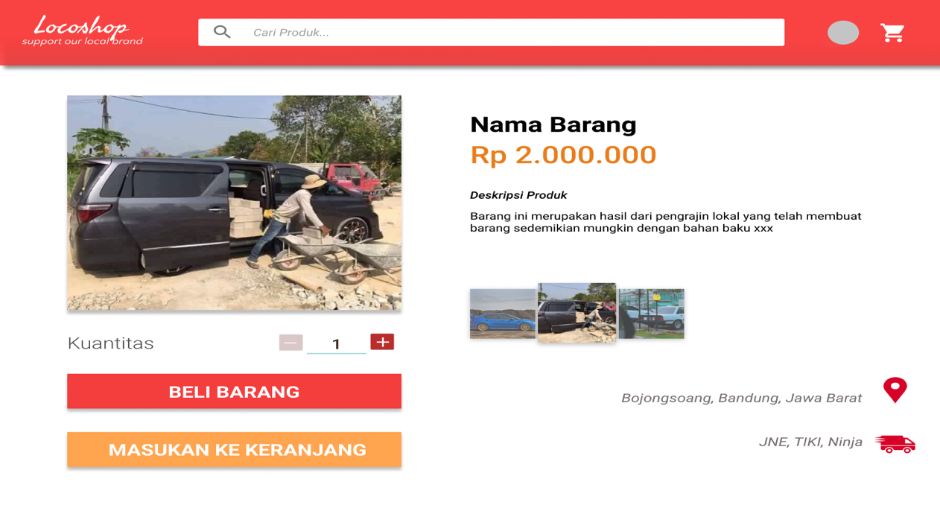

Figure 3 Antarmuka(barang dipilih)

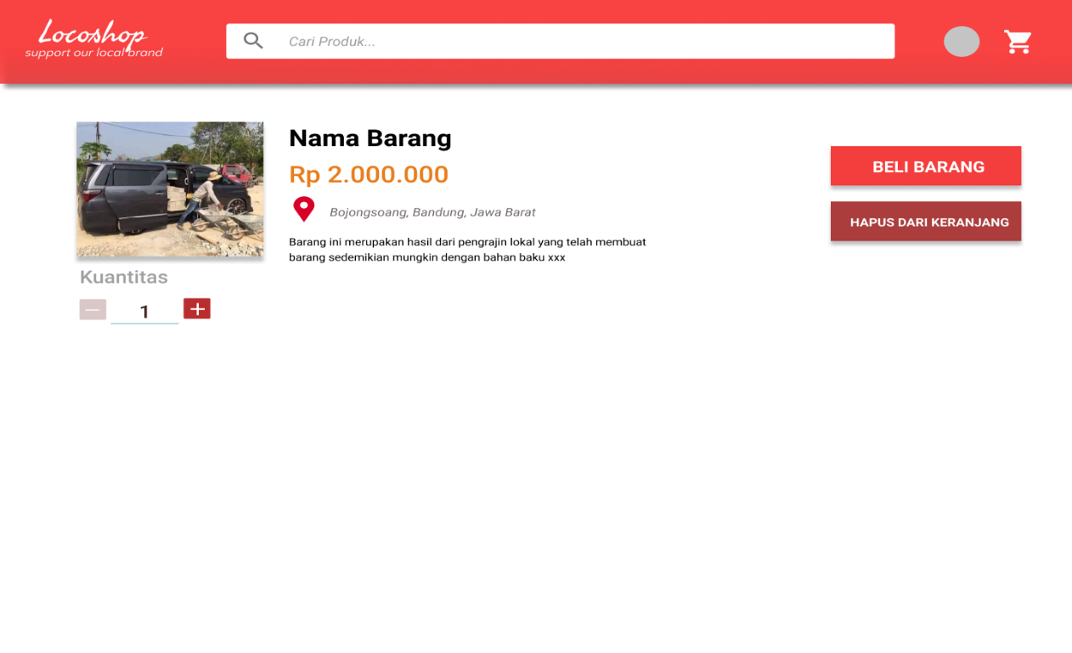

Figure 4 Antarmuka (cart)

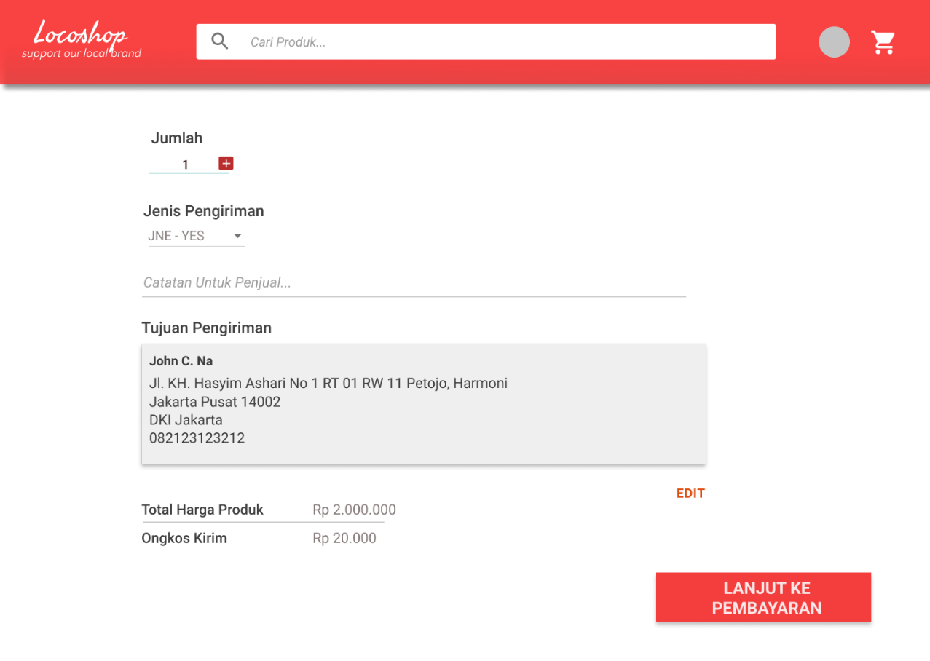

Figure 5 Antarmuka (konfirmasi pembelian)

**TABEL IDENTIFIKASI ANTARMUKA / LAYAR/ PAGE USE CASE #1**

|  |  |  |
| --- | --- | --- |
| **ID. LAYAR** | **NAMA LAYAR** | **DESKRIPSI** |
| *LOC001* | Barang dipilih | Menu tampilan barang yang dipilih |
| *LOC002* | *Cart* | Keranjang pembelian dari barang yang dibeli |
| *LOC003* | Konfirmasi pembelian | Konfirmasi pembelian barang sebelum melanjutkan ke pembayaran |

Table 23 identifikasi antarmuka (usecase 1)

*Antarmuka LOC001*

| **Id\_Objek** | **JENIS** | **LABEL** | **Keterangan** |
| --- | --- | --- | --- |
| *BtnQty* | Button | 1(berupa angka) | Jika diklik (+) akan menambahkan kuantitas barang yang akan dibeli. Apabila klik (-) akan mengurangi kuantitas yang akan dibeli, dengan minimal jumlah kuantitas = 1 |
| *BtnBeli* | *Button* | *BELI BARANG* | Jika diklik akan mengakses ke halaman ‘Konfirmasi Pembelian’ |
| *BtnAddtoCart* | *Button* | *MASUKAN KE KERANJANG* | Jika diklik, barang akan masuk ke dalam keranjang |
| *LinkToCart* | *ImageButton* | *Cart Icon* | Jika diklik, akan mengakses ke halaman ‘Cart’ |
| *BrgDescription* | *Text Box* | *Description* | Deskripsi/Keterangan dari barang yang dijual |
| *Location* | *Text Box* | *Location (Icon)* | Alamat dari penjual / barang yang akan dikirim |
| *Delivery* | *Text Box* | *Delivery (icon)* | Jenis pengiriman yang dilayani oleh penjual |

Table 24 identifikasi antarmuka (usecase 1 LOC001)

*Antarmuka LOC002*

| **Id\_Objek** | **JENIS** | **LABEL** | **Keterangan** |
| --- | --- | --- | --- |
| *Jmlh* | *Button* | *BELI BARANG* | Jika diklik akan mengakses ke halaman ‘Konfirmasi Pembelian’ |
| *BrgDescription* | *Text Box* | *Description* | Deskripsi/Keterangan dari barang yang dijual |
| *Location* | *Text Box + Icon* | *Location (icon)* | Alamat dari penjual / barang yang akan dikirim |
| *BtnQty* | Button | 1(berupa angka) | Jika diklik (+) akan menambahkan kuantitas barang yang akan dibeli. Apabila klik (-) akan mengurangi kuantitas yang akan dibeli, dengan minimal jumlah kuantitas = 1 |
| *BtnDelete* | Button | Hapus Dari Keranjang | Menghapus barang yang sudah dimasukan ke keranjang |

Table 25 identifikasi antarmuka (usecase 1 LOC002)

*Antarmuka LOC003*

| **Id\_Objek** | **JENIS** | **LABEL** | **Keterangan** |
| --- | --- | --- | --- |
| *BtnQty* | Button | 1(berupa angka) | Jika diklik (+) akan menambahkan kuantitas barang yang akan dibeli. Apabila klik (-) akan mengurangi kuantitas yang akan dibeli, dengan minimal jumlah kuantitas = 1 |
| *SlctJenis* | Radio/Option Button | (Jenis Pengiriman) | Opsi untuk memilih jenis pengiriman |
| *Notes* | RTF Box | Catatan Untuk Penjual | Sebagai catatan atau pesan tambahan untuk penjual |
| *Alamat\_Cust* | *RTF Box* | *Tujuan Pengiriman* | Isi Teks yang disimpan pada database. Teks tersebut berisikan string alamat dari customer |
| *TotalHarga* | *Text Box* | *Total Harga* | Mendefinisikan total harga barang |
| *Ongkir* | *Text Box* | *Ongkos Kirim* | Mendefinisikan Ongkos Kirim Barang |
| *BtnConfirmPay* | *Button* | *Lanjutkan ke Pembayaran* | Jika diklik, akan melanjutkan ke Pembayaran |
| *BtnCancel* | *Button* | *Batalkan Pembelian* | Jika diklik, akan membatalkan pembelian dan kembali ke menu barang dipilih |

Table 26 identifikasi antarmuka (usecase 1 LOC003)

### ANTAR MUKA USE CASE #2 <bayar>

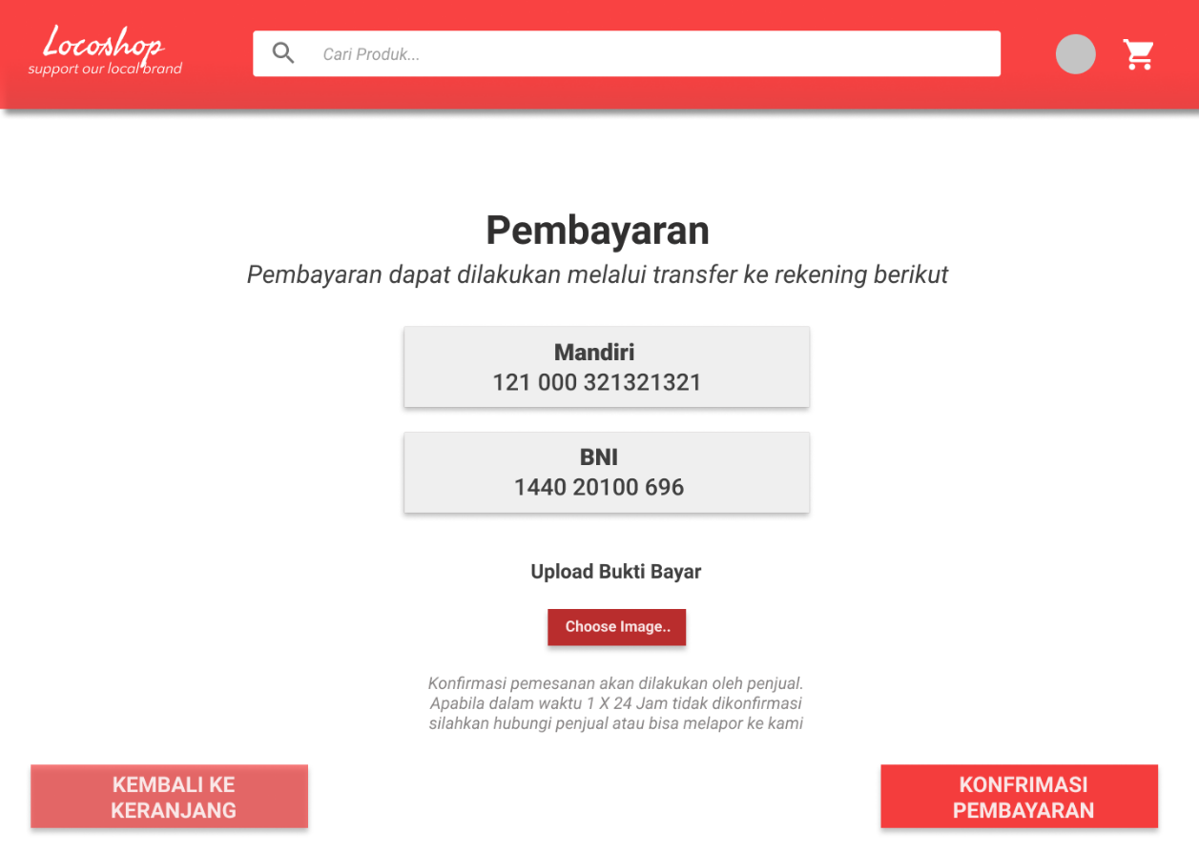

Figure 6 Antarmuka (bayar)

**TABEL IDENTIFIKASI ANTARMUKA / LAYAR/ PAGE USE CASE #2**

|  |  |  |
| --- | --- | --- |
| **ID. LAYAR** | **NAMA LAYAR** | **DESKRIPSI** |
| *LOC004* | Bayar dan Upload | Menu tampilan untuk menampilkan rekening pembayaran dan mengupload bukti pembayaran tersebut |

Table 27 identifikasi antarmuka (usecase 2)

*Antarmuka LOC004*

| **Id\_Objek** | **JENIS** | **LABEL** | **Keterangan** |
| --- | --- | --- | --- |
| *BtnUpload* | Button | Choose Image.. | Untuk Mengupload Bukti Transfer |
| *BtnConfirmPayment* | *Button* | *KONFIRMASI PEMBAYARAN* | Untuk menyelesaikan tahap pembayaran dengan mengkonfirmasi |
| *BtnBack* | *Button* | *KEMBALI KE KERANJANG* | Kembali ke halaman sebelumnya |
| *LinkToCart* | *ImageButton* | *Cart Icon* | Jika diklik, akan mengakses ke halaman ‘Cart’ |
| *NoRekDesc1* | *Text Box* | *MANDIRI <no rek>* | Deskripsi/Keterangan dari barang yang dijual |
| *NoRekDesc2* | *Text Box* | *BNI <No Rek>* | Alamat dari penjual / barang yang akan dikirim |

Table 28 identifikasi antarmuka (usecase 2 LOC004)

### ANTAR MUKA USE CASE #3 <melihat barang>

Figure 7 Antarmuka (melihat barang)

**TABEL IDENTIFIKASI ANTARMUKA / LAYAR/ PAGE USE CASE #3**

|  |  |  |
| --- | --- | --- |
| **ID. LAYAR** | **NAMA LAYAR** | **DESKRIPSI** |
| *LOC005* | *Melihat Barang(menu)* | *Menu Tampilan untuk melihat menu utama* |

Table 29 identifikasi antarmuka (usecase 3)

*Antarmuka LOC005*

| **Id\_Objek** | **JENIS** | **LABEL** | **Keterangan** |
| --- | --- | --- | --- |
| *BtnLihat* | Button | Lihat | Untuk melihat lebih detail tentang produk yang ada disitu |
| *LinkedText* | *Hyperlink Text* | *Kategori 1…n* | Hyperlink yang dapat mengakses halaman dengan kategori produk tertentu |
| *MenuImage* | *Image* | *Image* | Gambar dari produk tersebut |

Table 30 identifikasi antarmuka (usecase 3 LOC005)

### ANTAR MUKA USE CASE #4 <input barang>

Figure 8 Antarmuka (input barang)

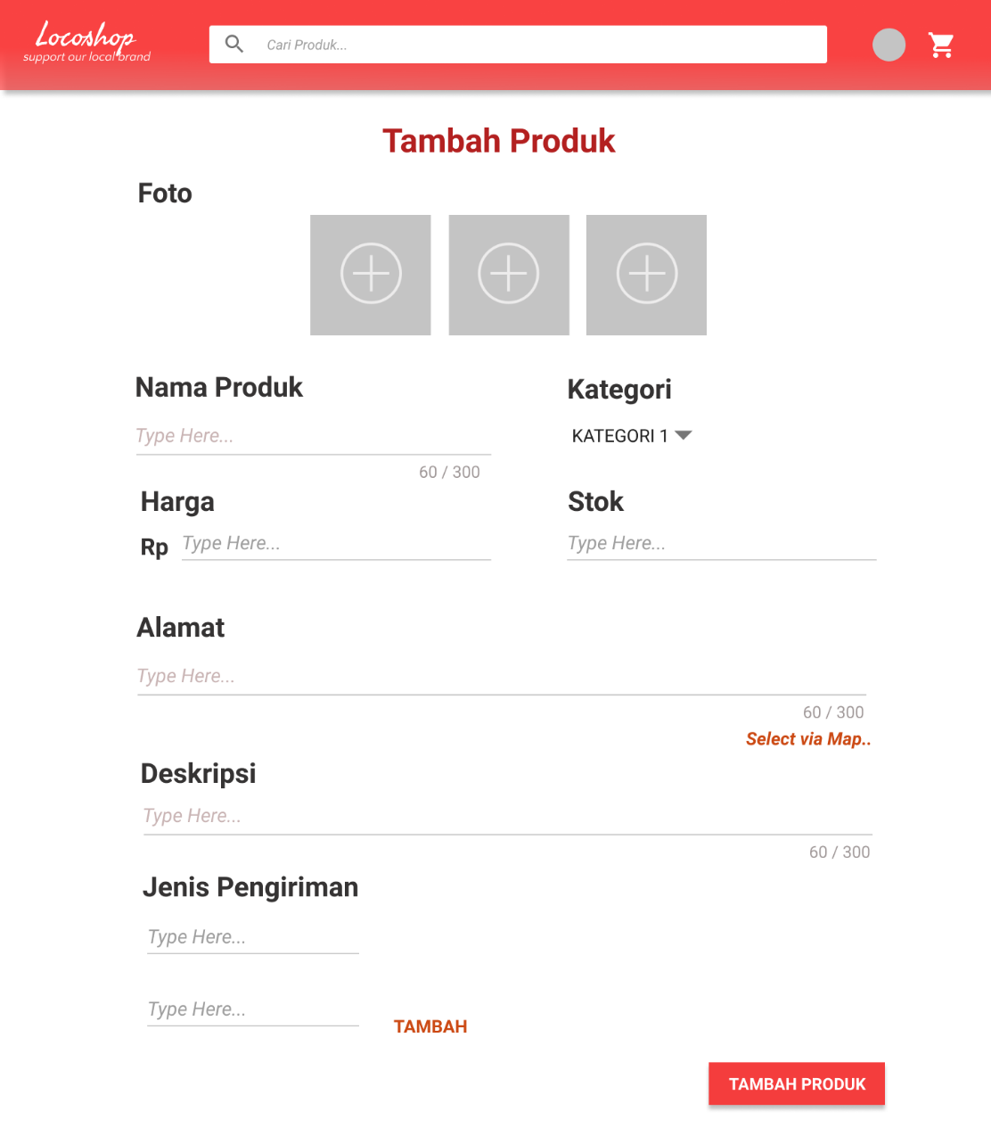

**TABEL IDENTIFIKASI ANTARMUKA / LAYAR/ PAGE USE CASE #4**

|  |  |  |
| --- | --- | --- |
| **ID. LAYAR** | **NAMA LAYAR** | **DESKRIPSI** |
| *LOC006* | *Input Barang* | *Menu Untuk melakukan input data produk yang ingin dijual* |

Table 31 identifikasi antarmuka (usecase 4)

*Antarmuka LOC006*

| **Id\_Objek** | **JENIS** | **LABEL** | **Keterangan** |
| --- | --- | --- | --- |
| *BtnAdd* | Button | TAMBAH PRODUK | Untuk menyimpan dan menyelesaikan penambahan produk |
| *BtnUpload* | *ImageButton* | *Image Icon* | Untuk menambahkan foto |
| *HyperlinkMap* | *Hyperlink Text* | *Select Via Map* | Memilih alamat melalui aplikasi maps |
| *HyperlinkTambah* | *Hyperlink Text* | *TAMBAH* | Menambahkan field text jenis pengiriman |
| *NamaField* | *Text Field* | *Type Here..* | Mengisikan Nama Produk |
| *SelectCategory* | *Selection Button* | *KATEGORI #1* | Memilih kategori barang yang akan dijual |
| *HargaField* | *Text Field* | *Type Here..* | Mengisikan Harga Produk |
| *StokField* | *Text Field* | *Type Here..* | Mengisikan jumlah stok yang ada |
| *AlamatField* | *Text Field* | *Type Here..* | Mengisikan Alamat penjual produk tersebut |
| *DescField* | *Text Field* | *Type Here..* | Mengisikan deskripsi produk yang dijual |
| *DeliveryField* | *Text Field* | *Type Here..* | Mengisikan Jenis Pengiriman yang dilayani |

Table 32 identifikasi antarmuka (usecase 4 LOC006)

### ANTAR MUKA USE CASE #5 <update barang>

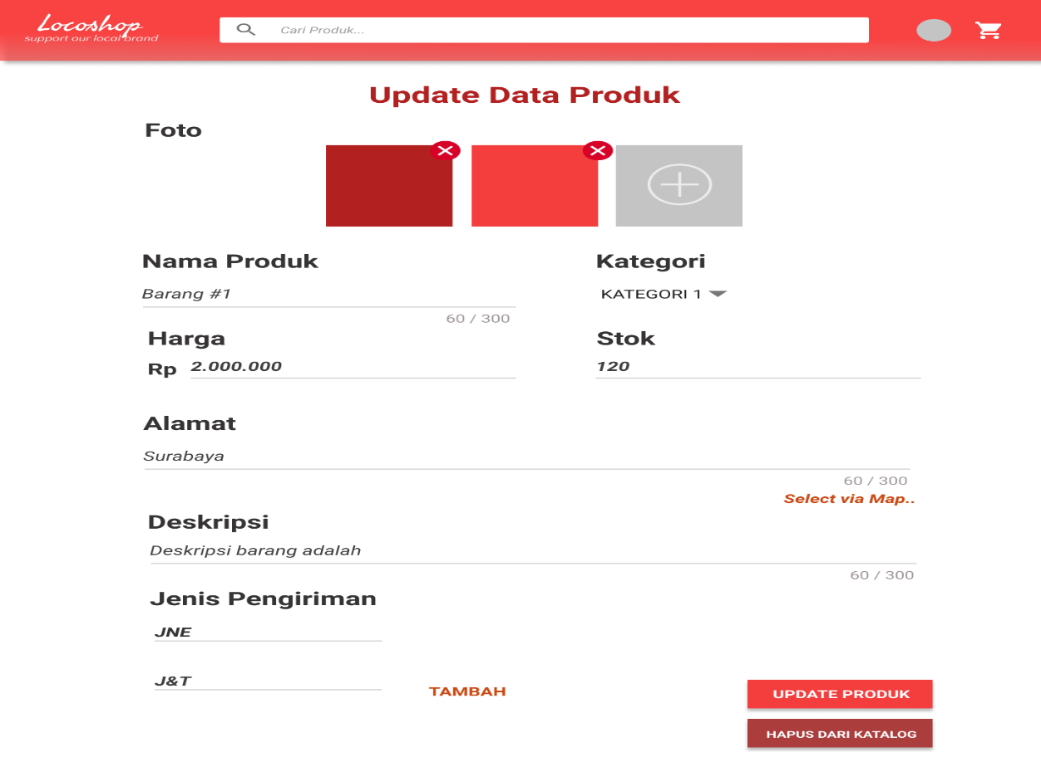

Figure 9 Antarmuka (update barang)

**TABEL IDENTIFIKASI ANTARMUKA / LAYAR/ PAGE USE CASE #5**

|  |  |  |
| --- | --- | --- |
| **ID. LAYAR** | **NAMA LAYAR** | **DESKRIPSI** |
| *LOC007* | *Update Barang* | *Menu untuk mengubah data pada produk yang dijual atau menghapus dari katalog* |

Table 33 identifikasi antarmuka (usecase 5)

*Antarmuka LOC007*

| **Id\_Objek** | **JENIS** | **LABEL** | **Keterangan** |
| --- | --- | --- | --- |
| *BtnAdd* | Button | TAMBAH PRODUK | Untuk menyimpan dan menyelesaikan penambahan produk |
| *BtnUpload* | *ImageButton* | *Image Icon* | Untuk menambahkan foto |
| *BtnDelProduct* | *Button* | *HAPUS PRODUK DARI KATALOG* | Menghapus data produk yang dijual |
| *HyperlinkMap* | *Hyperlink Text* | *Select Via Map* | Memilih alamat melalui aplikasi maps |
| *HyperlinkTambah* | *Hyperlink Text* | *TAMBAH* | Menambahkan field text jenis pengiriman |
| *NamaField* | *Text Field* | *Type Here..* | Mengisikan Nama Produk |
| *SelectCategory* | *Selection Button* | *KATEGORI #1* | Memilih kategori barang yang akan dijual |
| *HargaField* | *Text Field* | *Type Here..* | Mengisikan Harga Produk |
| *StokField* | *Text Field* | *Type Here..* | Mengisikan jumlah stok yang ada |
| *AlamatField* | *Text Field* | *Type Here..* | Mengisikan Alamat penjual produk tersebut |
| *DescField* | *Text Field* | *Type Here..* | Mengisikan deskripsi produk yang dijual |
| *DeliveryField* | *Text Field* | *Type Here..* | Mengisikan Jenis Pengiriman yang dilayani |

Table 34 identifikasi antarmuka (usecase 5 LOC007)

### ANTAR MUKA USE CASE #6 <verifikasi bukti bayar>

Figure 10 Antarmuka (verifikasi bukti bayar)

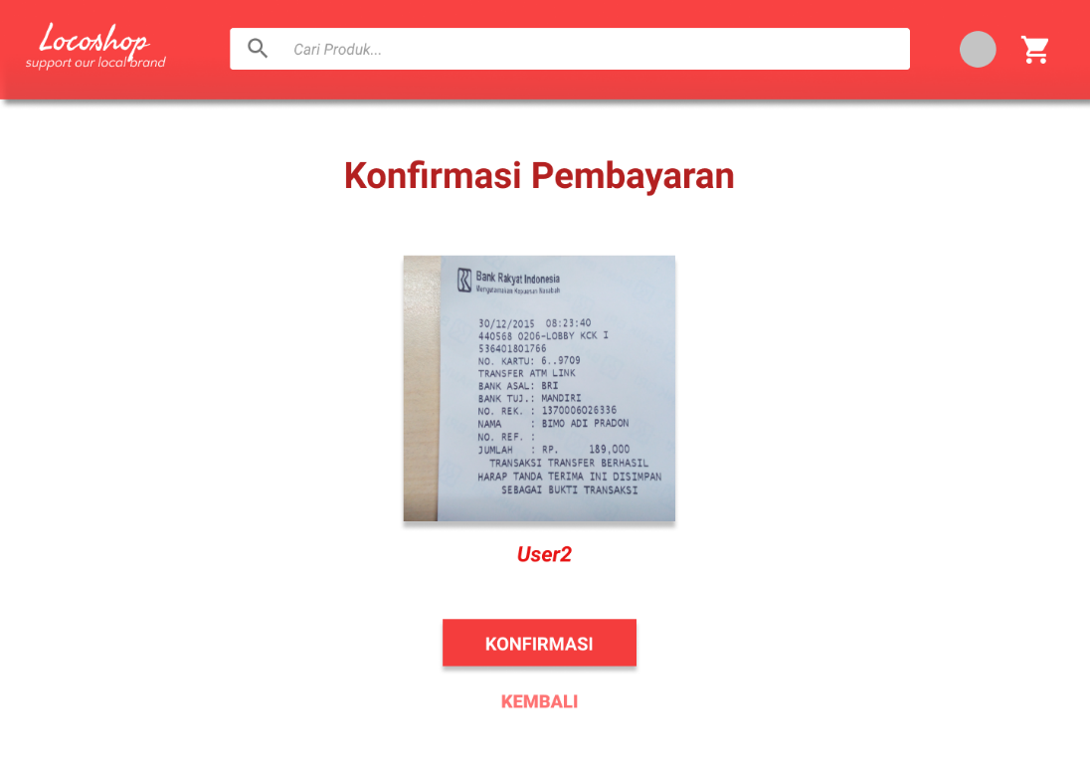

Figure 11 Antarmuka (konfirmasi pembayaran)

\

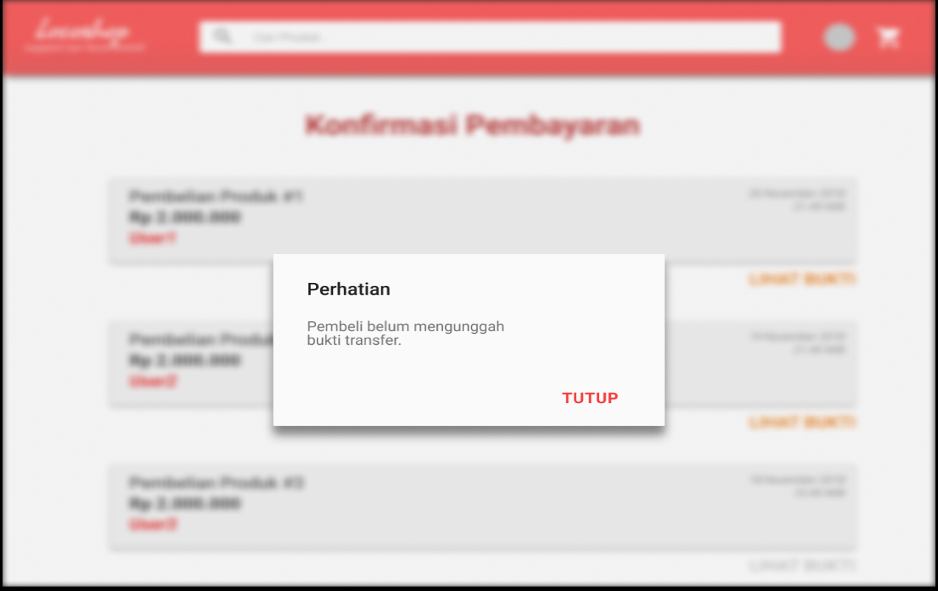

Figure 12 Antarmuka (informasi gagal melihat pembayaran)

**TABEL IDENTIFIKASI ANTARMUKA / LAYAR/ PAGE USE CASE #6**

|  |  |  |
| --- | --- | --- |
| **ID. LAYAR** | **NAMA LAYAR** | **DESKRIPSI** |
| *LOC008* | *List Konfirmasi Bayar* | *Menu yang menampilkan list dari konfirmasi pembayaran yang telah dilkaukan* |
| *LOC009* | *Detail Upload Bukti* | *Untuk melihat detail upload bukti yang ada* |
| *LOC010* | *Detail Upload Bukti (Fail)* | *Apabila tidak ada bukti yang diupload, akan muncul pop up* |

Table 35 identifikasi antarmuka (usecase 6)

*Antarmuka LOC008*

| **Id\_Objek** | **JENIS** | **LABEL** | **Keterangan** |
| --- | --- | --- | --- |
| *LinkLihat* | Hyperlink Text | LIHAT BUKTI | Untuk melihat detail bukti pembayaran |
| *DescProductBox* | *Text Box* | *<purchase description>* | Menampilkan barang yang sudah dibeli oleh user dengan tanggal dan jumlah nominal |

Table 36 identifikasi antarmuka (usecase 6 LOC008)

*Antarmuka LOC009*

| **Id\_Objek** | **JENIS** | **LABEL** | **Keterangan** |
| --- | --- | --- | --- |
| *BtnUpload* | Button | Choose Image.. | Untuk Mengupload Bukti Transfer |
| *BtnConfirmPayment* | *Button* | *KONFIRMASI PEMBAYARAN* | Untuk menyelesaikan tahap pembayaran dengan mengkonfirmasi |
| *BtnBack* | *Button* | *KEMBALI KE KERANJANG* | Kembali ke halaman sebelumnya |

Table 37 identifikasi antarmuka (usecase 8 LOC009)

*Antarmuka LOC010*

| **Id\_Objek** | **JENIS** | **LABEL** | **Keterangan** |
| --- | --- | --- | --- |
| *Pop\_Fail* | Popup Dialog Box | <text in box> | Untuk memberitahu bahwa pembeli belom mengupload bukti pembayaran |

Table 38 identifikasi antarmuka (usecase 6 LOC010)

### ANTAR MUKA USE CASE #7 <konfirmasi kirim barang>

Figure 13 Antarmuka (konfirmasi kirim barang)

**TABEL IDENTIFIKASI ANTARMUKA / LAYAR/ PAGE USE CASE #7**

|  |  |  |
| --- | --- | --- |
| **ID. LAYAR** | **NAMA LAYAR** | **DESKRIPSI** |
| *LOC011* | *Konfirmasi Pengiriman* | *Menu yang menampilkan detail untuk penjual agar bias mengkonfirmasi pengiriman dan menunggu inputan resi dari jasa pengiriman yang ada* |

Table 39 identifikasi antarmuka (usecase 7)

*Antarmuka LOC011*

| **Id\_Objek** | **JENIS** | **LABEL** | **Keterangan** |
| --- | --- | --- | --- |
| *BtnConfirmSent* | Button | Konfirmasi Pengiriman | Untuk Melakukan konfirmasi pengiriman barang |
| *DescProductBoxDelivery* | *Text Box* | *<delivery description>* | Menampilkan barang yang siap dikirim berdasarkan alamat pembeli |
| *ProductLink* | *Hyperlink Text* | *<nama produk>* | Mengarahkan ke produk yang akan di konfirmasi tersebut |
| *UserLink* | *Hyperlink text* | *<nama user>* | Mengarahkan ke user yang telah membeli produk tersebut sesuai deksripsi |

Table 40 identifikasi antarmuka (usecase 7 LOC011)

### ANTAR MUKA USE CASE #8 <menampilkan resi barang>

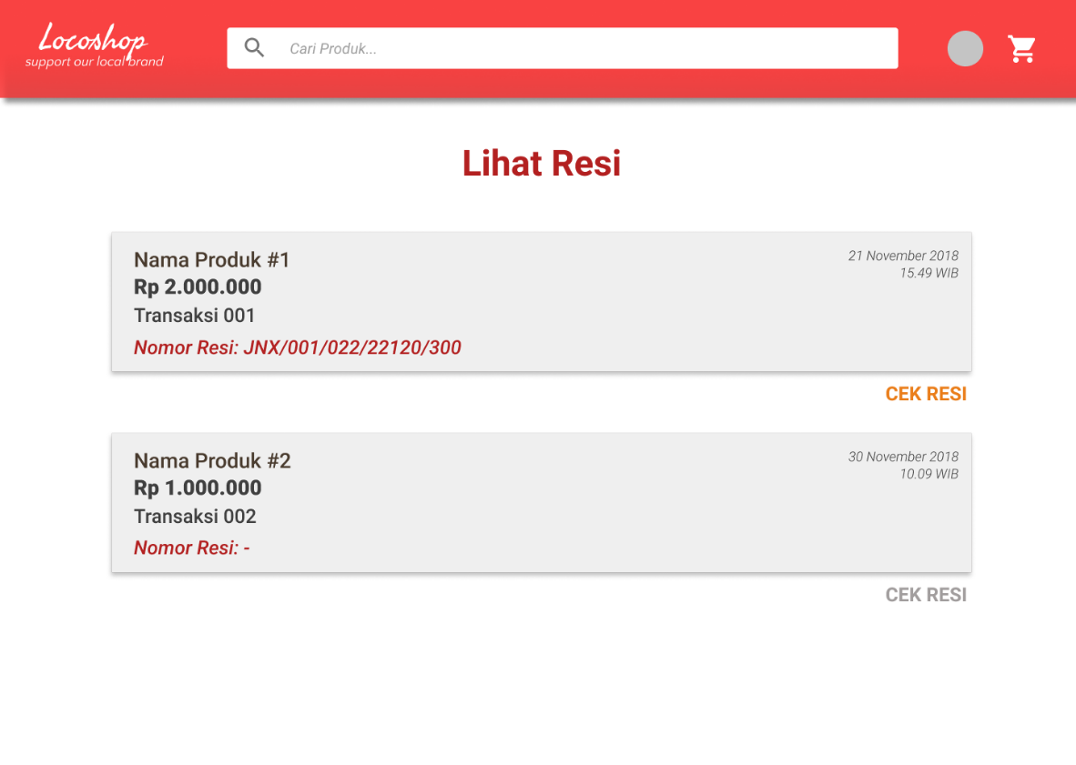

Figure 14 Antarmuka (menampilkan nomor resi)

**TABEL IDENTIFIKASI ANTARMUKA / LAYAR/ PAGE USE CASE #8**

|  |  |  |
| --- | --- | --- |
| **ID. LAYAR** | **NAMA LAYAR** | **DESKRIPSI** |
| *LOC012* | *Tampil Resi Barang* | *Menu yang menampilkan resi pengiriman dari barang yang telah dikirim. User juga bisa mengecek status resi dengan mengklik ‘Cek Resi’ dan akan di direct ke sebuah situs pengecekan nomor Resi. Apabila cek resi belum ada, maka belum bisa di cek* |

Table 41 identifikasi antarmuka (usecase 8)

*Antarmuka LOC012*

| **Id\_Objek** | **JENIS** | **LABEL** | **Keterangan** |
| --- | --- | --- | --- |
| *CekResiLink* | Hyperlink Text | CEK RESI | Untuk melakukan pengecekan resi. Hyperlink text akan men-direct ke sebuah halaman web pengecekan nomor resi |
| *DescProduct* | *Text Box* | *<delivered product description>* | Menampilkan barang yang sudah dilakukan proses pengiriman dan menampilkan nomor resi dari pengiriman tersebut |

Table 42 identifikasi antarmuka (usecase 8 LOC012)

### ANTAR MUKA USE CASE #9 <report penjualan>

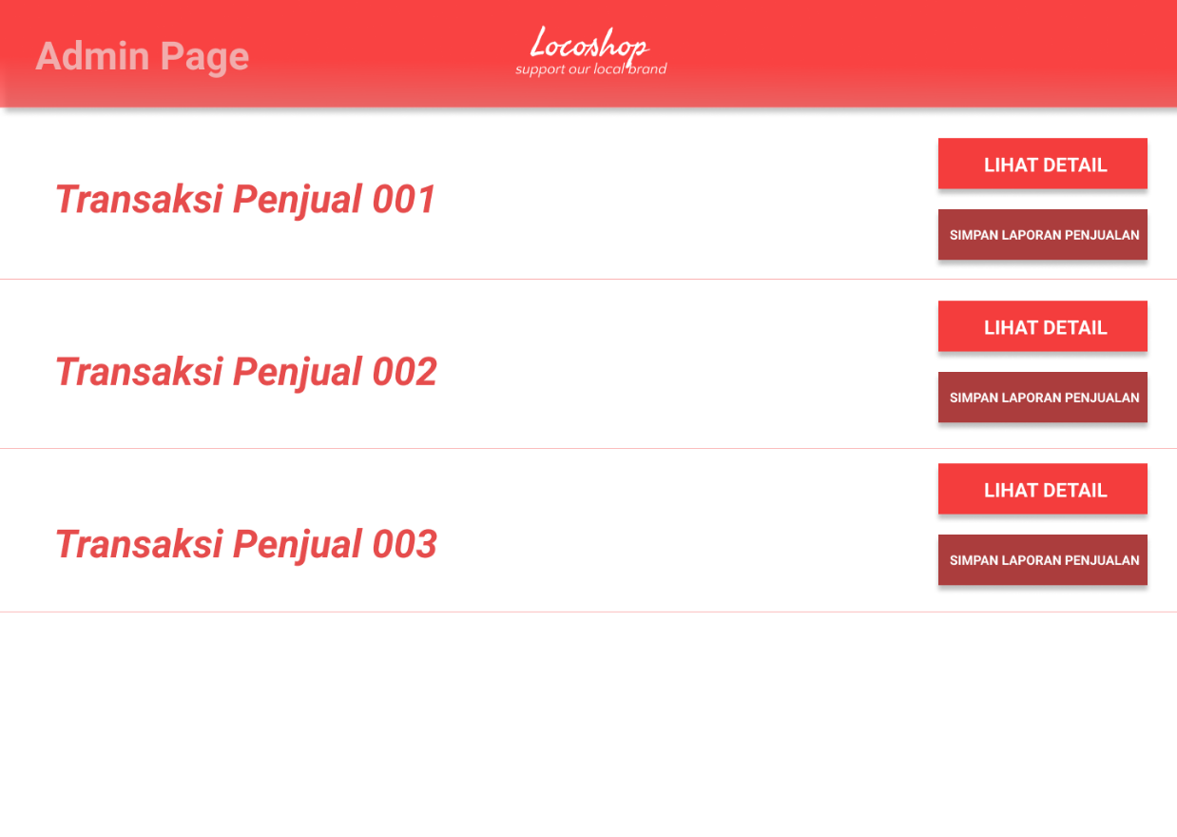

Figure 15 Antarmuka (report penjualan)

**TABEL IDENTIFIKASI ANTARMUKA / LAYAR/ PAGE USE CASE #9**

|  |  |  |
| --- | --- | --- |
| **ID. LAYAR** | **NAMA LAYAR** | **DESKRIPSI** |
| *LOC013* | *Report Penjualan* | *Menu khusus user ADMIN untuk melihat penjualan atau transaksi setiap user yang ada. Admin juga bisa menyimpan atau hanya melihat review dari transaksi tersebut* |

Table 43 identifikasi antarmuka (usecase 9)

*Antarmuka LOC013*

| **Id\_Objek** | **JENIS** | **LABEL** | **Keterangan** |
| --- | --- | --- | --- |
| *BtnLihatReport* | Button | LIHAT DETAIL | Melihat detail dari laporan transaksi tersebut |
| *BtnSimpanReport* | *Button* | *SIMPAN LAPORAN PENJUALAN* | Menyimpan langsung laporan dari setiap user |
| *TransactName* | *Text* | *Transalso 00X* | Menunjukan hasil transaksi dari user penjual |

Table 44 identifikasi antarmuka (usecase 9 LOC013)

### ANTAR MUKA USE CASE #10 <Input Resi>

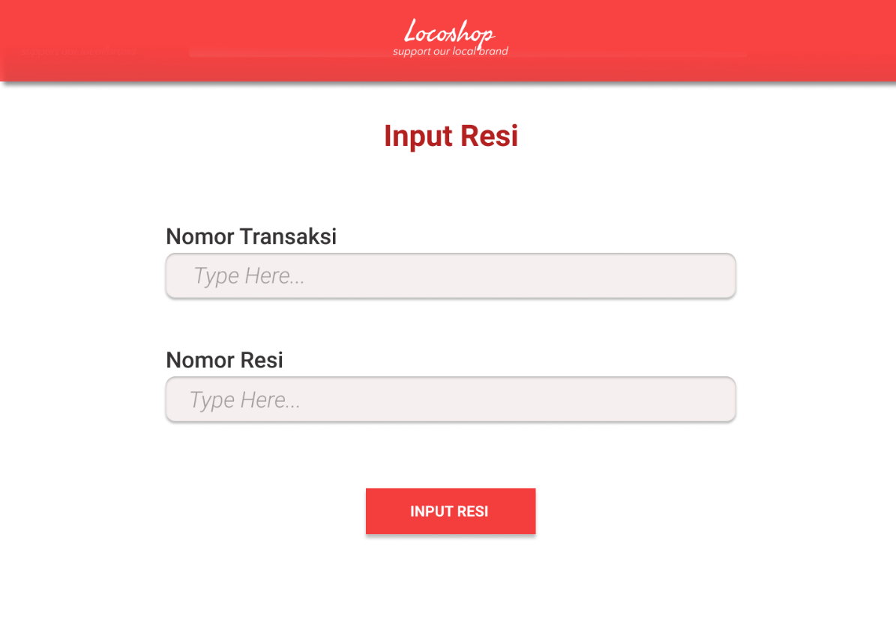

Figure 16 Antarmuka (input resi)

**TABEL IDENTIFIKASI ANTARMUKA / LAYAR/ PAGE USE CASE #10**

|  |  |  |
| --- | --- | --- |
| **ID. LAYAR** | **NAMA LAYAR** | **DESKRIPSI** |
| *LOC014* | *Input Resi* | *Menu untuk melakukan penginputan nomor resi oleh jasa pengiriman* |

Table 45 identifikasi antarmuka (usecase 10)

*Antarmuka LOC014*

| **Id\_Objek** | **JENIS** | **LABEL** | **Keterangan** |
| --- | --- | --- | --- |
| *BtnInput* | Button | Input Resi | Melakukan penyimpanan nomor resi yang sudah diinput |
| *InputTransc* | *Text Box* | *Type Here..* | Menginput Nomor Transaksi untuk melabeli produk yang akan dikirim |
| *InputResi* | *Text Box* | *Type Here..* | Menginput Nomor Resi pengiriman dari sebuah barang/produk |

Table 46 identifikasi antarmuka (usecase 10 LOC14)

## Identifikasi Object / Kelas Baru

### TABEL dan DIAGRAM KELAS USECASE #1

**TABEL KELAS PERANCANGAN USE CASE #1**

|  |  |  |
| --- | --- | --- |
| **No** | **Nama Kelas Baru** | **Jenis / Type Kelas** |
| *1.* | *Display Pilih Barang* | *Interface* |
| *2.* | *Beli Barang* | *Button* |
| *3* | *Masukan Ke Keranjang* | *Button* |
| *4.* | *Quantity* | *Button* |
| *5.* | *Cart Icon* | *Button* |
| *6.* | *Display Cart* | *Interface* |
| *7.* | *Beli Barang* | *Button* |
| *8.* | *Hapus Barang* | *Button* |
| *9.* | *Quantity* | *Button* |
| *10.* | *Display Konfirmasi Pembelian* | *Interface* |
| *11.* | *Quantity* | *Button* |
| *12.* | *Lanjutkan Ke Pembayaran* | *Button* |

Table 47 kelas perancangan (usecase 1)

***Diagram Kelas untuk USECASE #1***

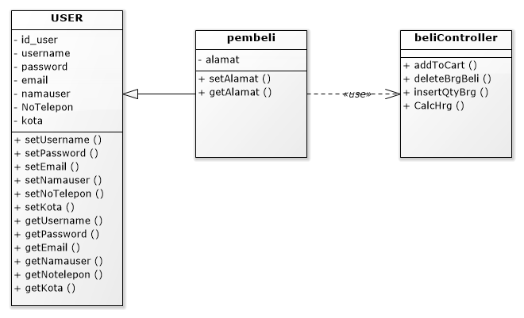

Figure 17 diagram kelas (usecase 1)

### TABEL dan DIAGRAM KELAS USECASE #2

**TABEL KELAS PERANCANGAN**

|  |  |  |
| --- | --- | --- |
| **No** | **Nama Kelas Baru** | **Jenis / Type Kelas** |
| *1.* | *Display Menu Bayar* | *Interface* |
| *2.* | *UploadImage-Payment* | *Button* |
| *3* | *BackConfirm* | *Button* |
| *4.* | *PaymentConfirm* | *Button* |

Table 48 kelas perancangan (usecase 2)

***Diagram Kelas untuk USECASE #2***

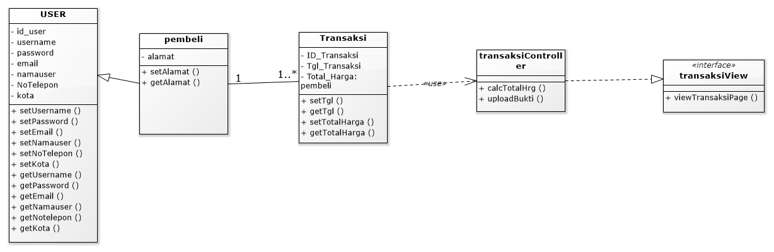

Figure 18 diagram kelas (usecase 2)

### TABEL dan DIAGRAM KELAS USECASE #3

**TABEL KELAS PERANCANGAN**

|  |  |  |
| --- | --- | --- |
| **No** | **Nama Kelas Baru** | **Jenis / Type Kelas** |
| *1.* | *Display Menu Awal* | *Interface* |
| *2.* | *Lihat* | *Button* |

Table 49 kelas perancangan (usecase 3)

***Diagram Kelas untuk USECASE #3***

Figure 19 diagram kelas(usecase 3)

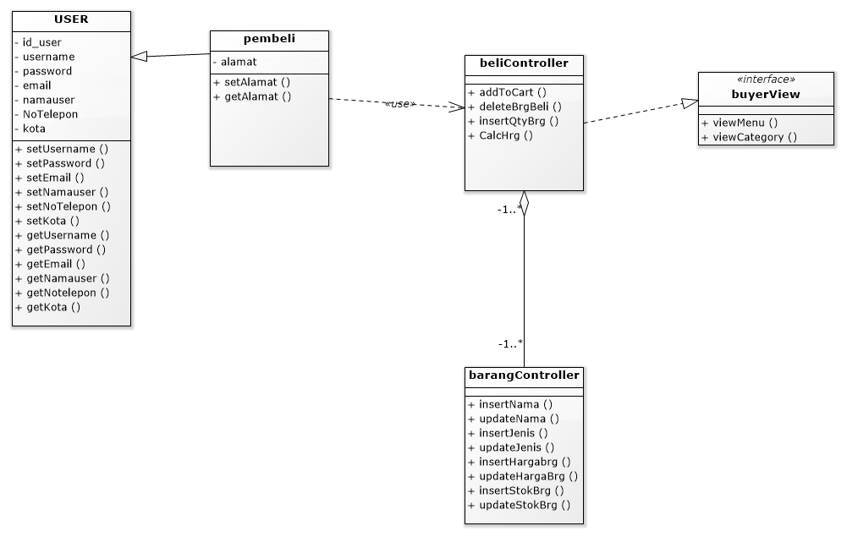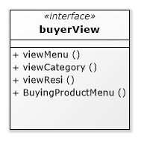

### TABEL dan DIAGRAM KELAS USECASE #4

**TABEL KELAS PERANCANGAN**

|  |  |  |
| --- | --- | --- |
| **No** | **Nama Kelas Baru** | **Jenis / Type Kelas** |
| *1.* | *Display Input Menu* | *Interface* |
| *2.* | *AddBarang* | *Button* |
| *3.* | *AddImage* | *Icon Button* |
| *4.* | *Category* | *Selection Button* |

Table 50 kelas perancangan (usecase 4)

***Diagram Kelas untuk USECASE #4***

Figure 20 diagram kelas(usecase 4)

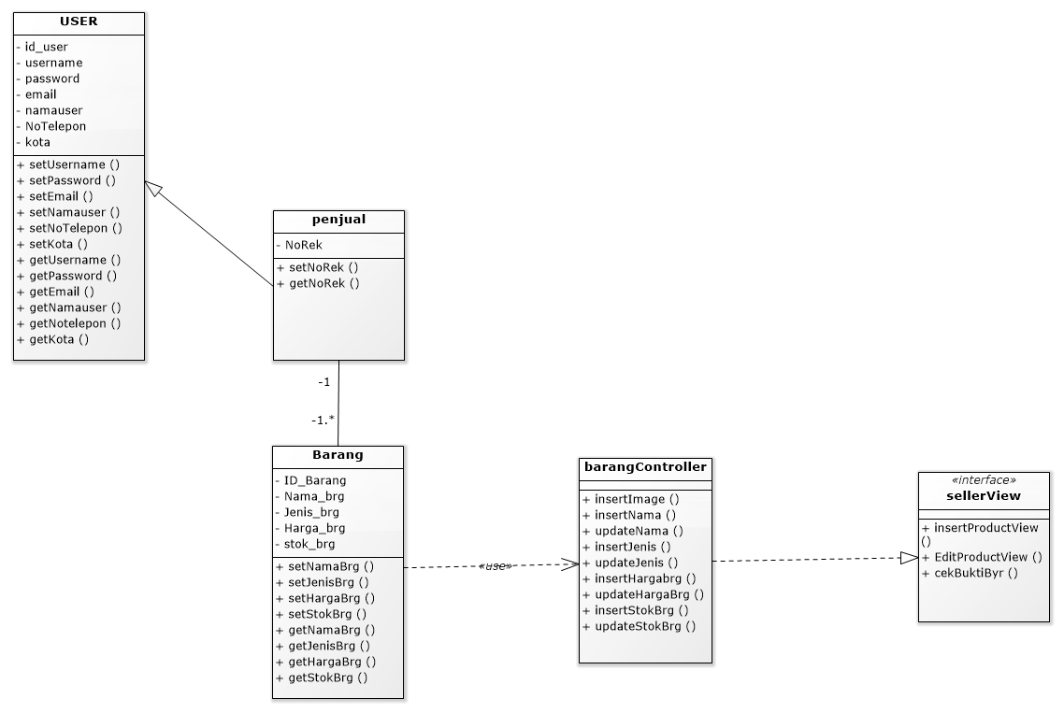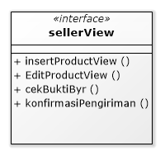

### TABEL dan DIAGRAM KELAS USECASE #5

**TABEL KELAS PERANCANGAN**

|  |  |  |
| --- | --- | --- |
| **No** | **Nama Kelas Baru** | **Jenis / Type Kelas** |
| *1.* | *Display Input Menu* | *Interface* |
| *2.* | *AddBarang* | *Button* |
| *3.* | *AddImage* | *Icon Button* |
| *4.* | *Category* | *Selection Button* |
| *5.* | *Delete* | *Button* |

Table 51 kelas perancangan (usecase 5)

***Diagram Kelas untuk USECASE #5***

**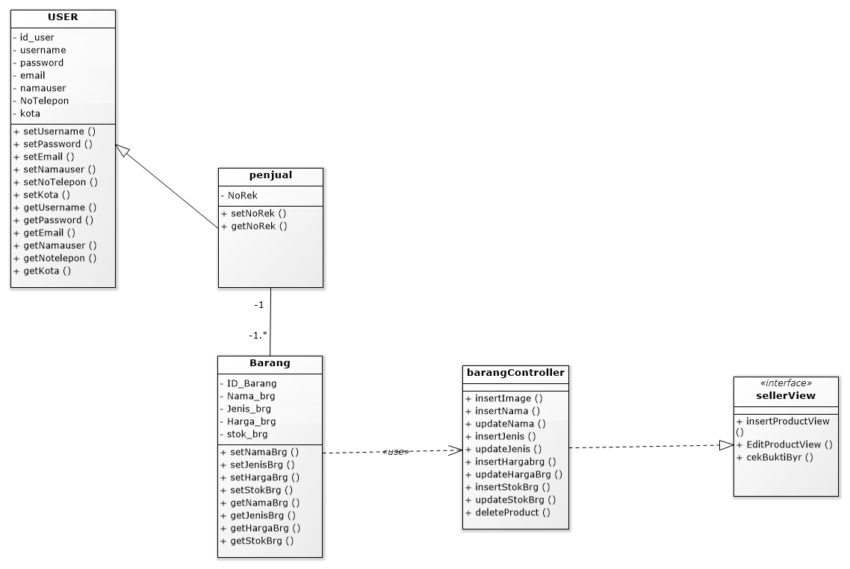**

Figure 21 diagram kelas(usecase 5)

### TABEL dan DIAGRAM KELAS USECASE #6

**TABEL KELAS PERANCANGAN**

|  |  |  |
| --- | --- | --- |
| **No** | **Nama Kelas Baru** | **Jenis / Type Kelas** |
| *1.* | *Display Verifikasi Bayar* | *Interface* |
| *2.* | *Display Verifikasi – Detail* | *Interface* |
| *3.* | *Konfirmasi* | *Button* |
| *4.* | *Kembali* | *Button* |

Table 52 kelas perancangan (usecase 6)

***Diagram Kelas untuk USECASE #6***

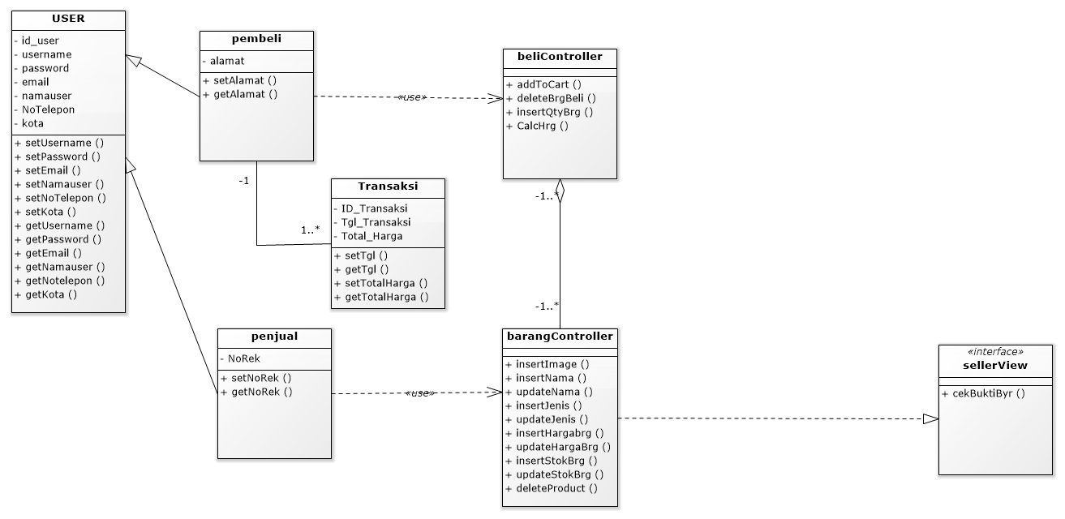

Figure 22 diagram kelas(usecase 6)

### TABEL dan DIAGRAM KELAS USECASE #7

**TABEL KELAS PERANCANGAN**

|  |  |  |
| --- | --- | --- |
| **No** | **Nama Kelas Baru** | **Jenis / Type Kelas** |
| *1.* | *Display List Konfirmasi Barang* | *Interface* |
| *2.* | *Konfirmasi* | *Button* |

Table 53 kelas perancangan (usecase 7)

***Diagram Kelas untuk USECASE #7***

Figure 23 diagram kelas(usecase 7)

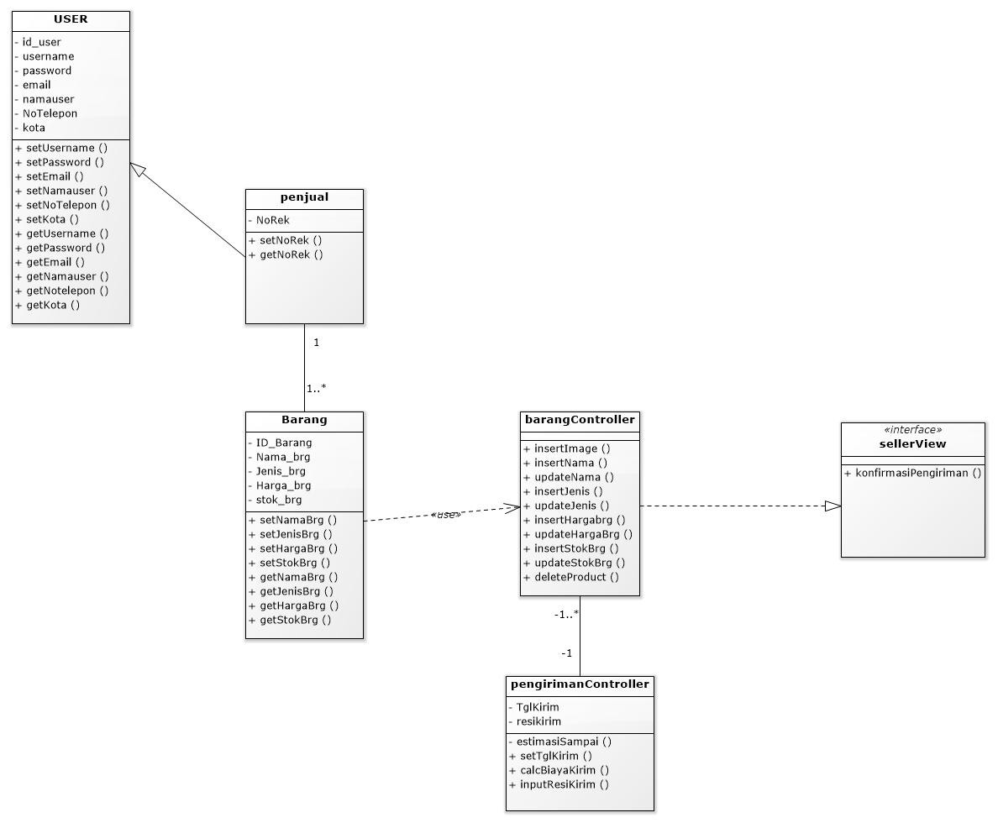

### TABEL dan DIAGRAM KELAS USECASE #8

**TABEL KELAS PERANCANGAN**

|  |  |  |
| --- | --- | --- |
| **No** | **Nama Kelas Baru** | **Jenis / Type Kelas** |
| *1.* | *Display Melihat Resi* | *Interface* |
| *2.* | *CekResi* | *Button/Hyperlink Text* |

Table 54 kelas perancangan (usecase 8)

***Diagram Kelas untuk USECASE #8***

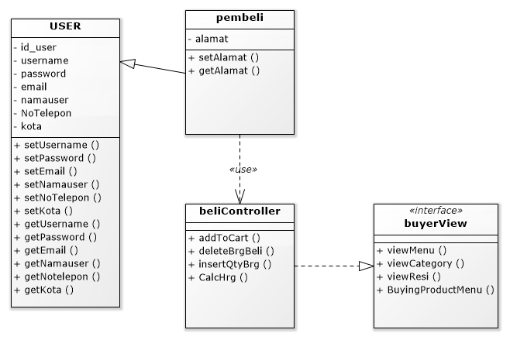

Figure 24 diagram kelas (usecase 8)

### TABEL dan DIAGRAM KELAS USECASE #9

**TABEL KELAS PERANCANGAN**

|  |  |  |
| --- | --- | --- |
| **No** | **Nama Kelas Baru** | **Jenis / Type Kelas** |
| *1.* | *Display List Transaksi user* | *Interface* |
| *2.* | *Cek Resi* | *Button* |
| *3.* | *SimpanLaporan* | *Button* |

Table 55 kelas perancangan (usecase 9)

***Diagram Kelas untuk USECASE #9***

***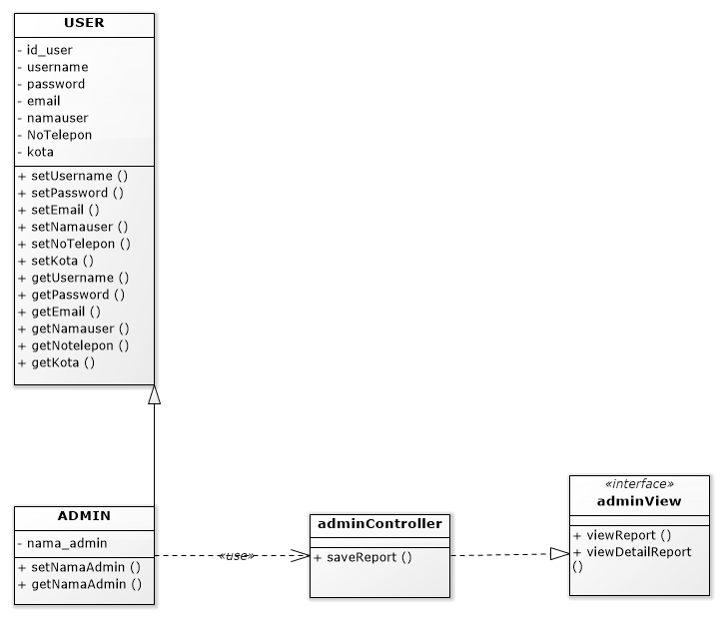***

Figure 25 diagram kelas(usecase 9)

### TABEL dan DIAGRAM KELAS USECASE #10

**TABEL KELAS PERANCANGAN**

|  |  |  |
| --- | --- | --- |
| **No** | **Nama Kelas Baru** | **Jenis / Type Kelas** |
| *1.* | *Display Input Resi* | *Interface* |
| *2.* | *InputResi* | *Button* |

Table 56 kelas perancangan (usecase 10)

***Diagram Kelas untuk USECASE #10***

**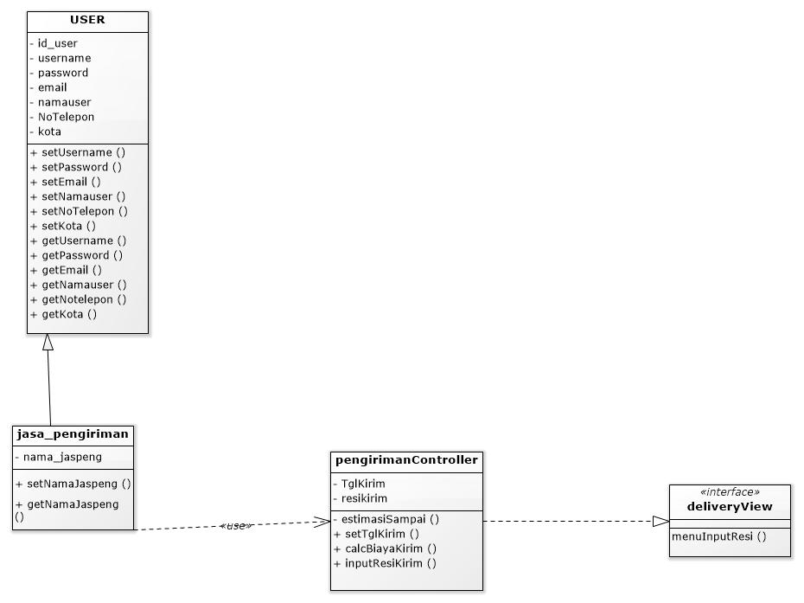**

Figure 26 diagram kelas(usecase 10)

## Sequence Diagram

### D:\Daily\College & Work\College\Semester V\APPL\ROBUSTNESS\ROBUSTNESS.pngSEQUENCE DIAGRAM untuk USECASE #1

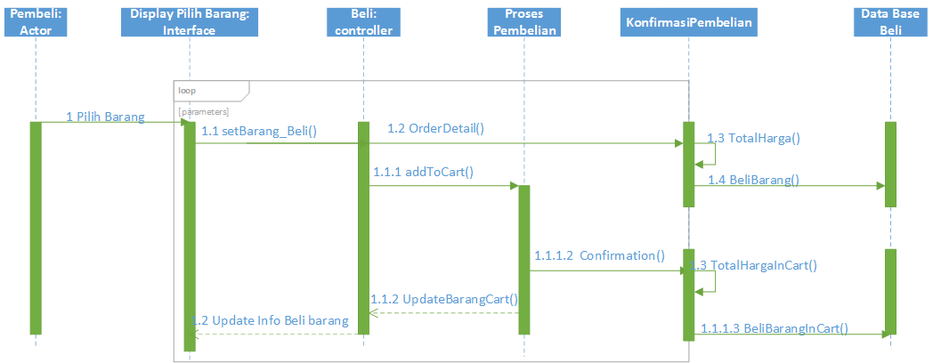

Figure 27 sequence diagram(usecase 1)

### SEQUENCE DIAGRAM untuk USECASE #2

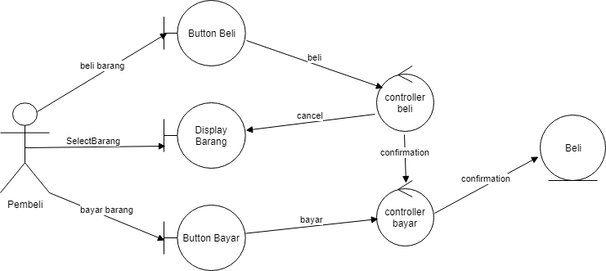

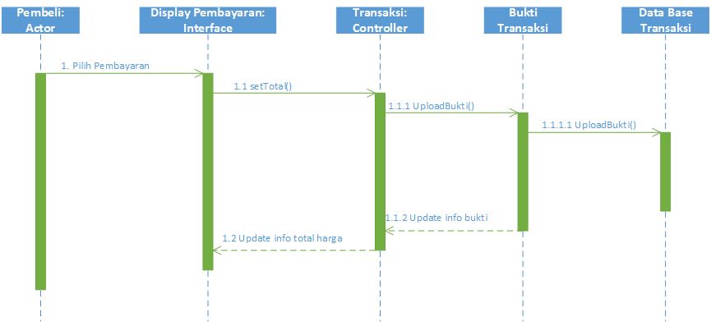

Figure 28 sequence diagram(usecase 2)

### SEQUENCE DIAGRAM untuk USECASE #3

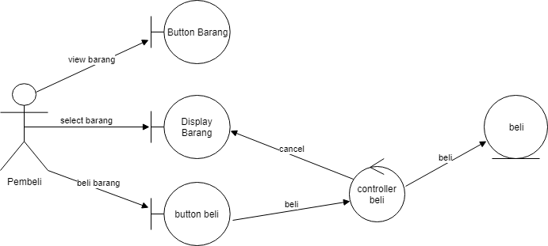

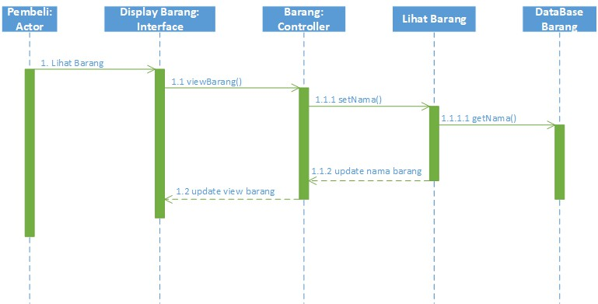

Figure 29 sequence diagram(usecase 3)

### SEQUENCE DIAGRAM untuk USECASE #4

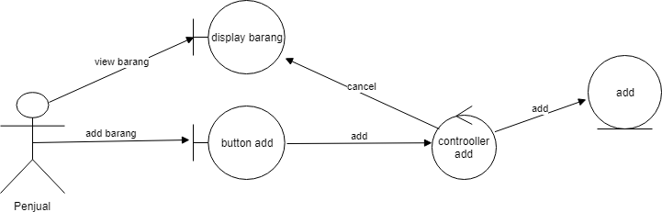

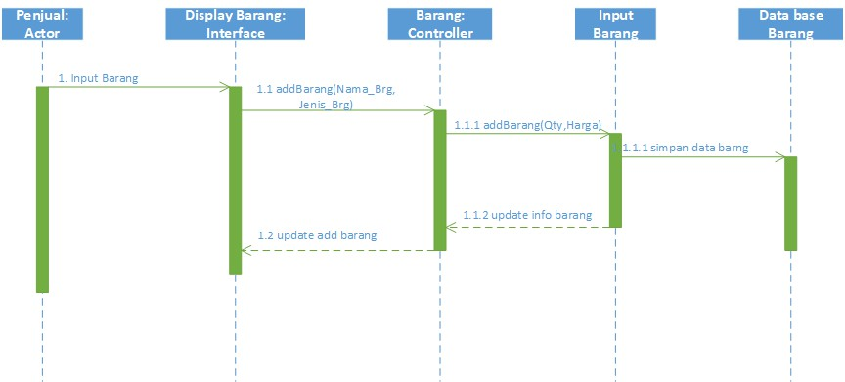

Figure 30 sequence diagram(usecase 4)

### SEQUENCE DIAGRAM untuk USECASE #5

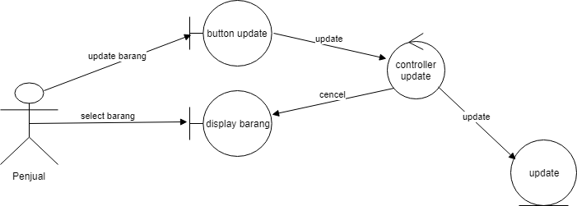

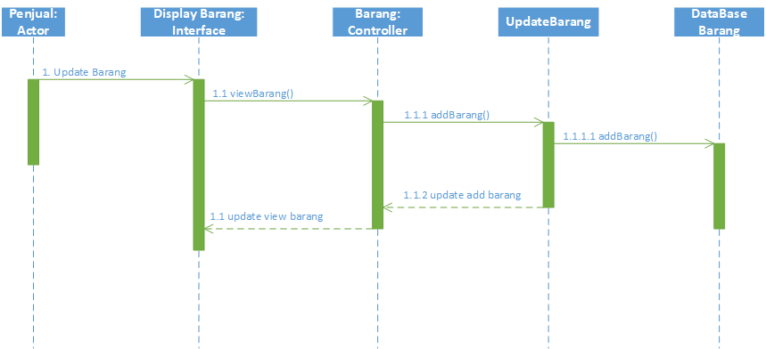

Figure 31 sequence diagram(usecase 5)

### SEQUENCE DIAGRAM untuk USECASE #6

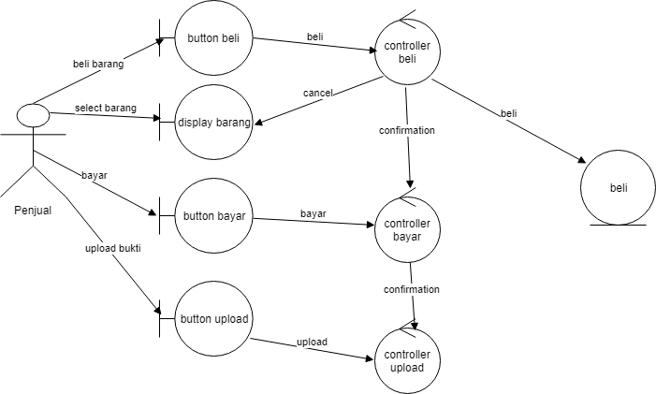

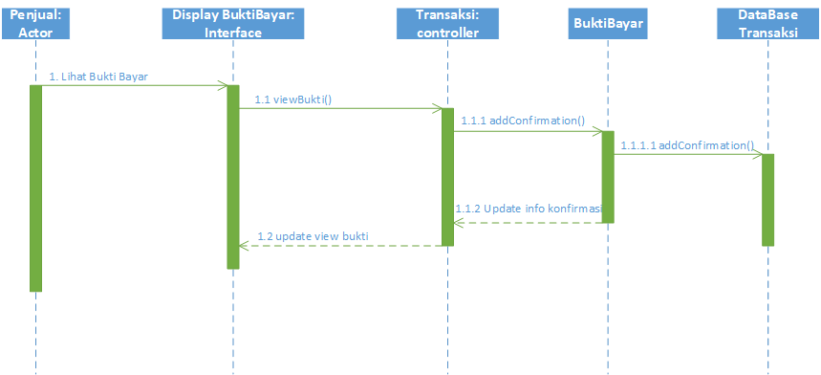

Figure 32 sequence diagram(usecase 6)

### SEQUENCE DIAGRAM untuk USECASE #7

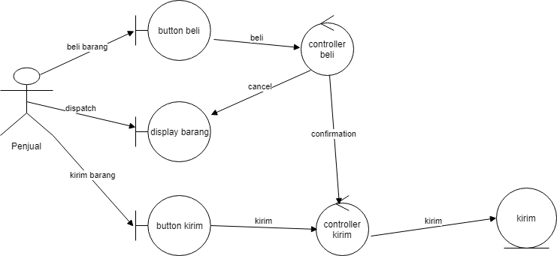

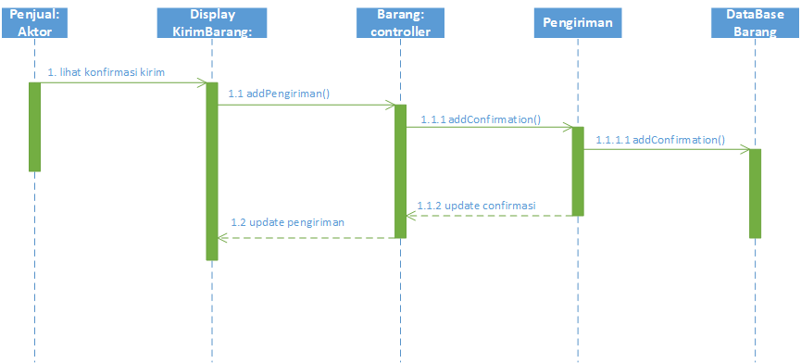

Figure 33 sequence diagram(usecase 7)

### SEQUENCE DIAGRAM untuk USECASE #8

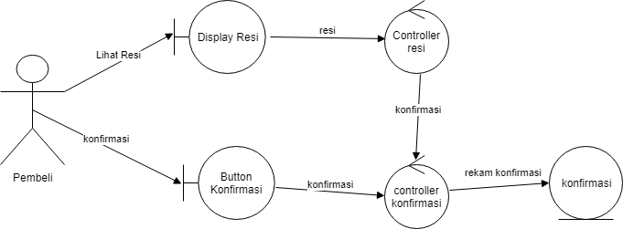

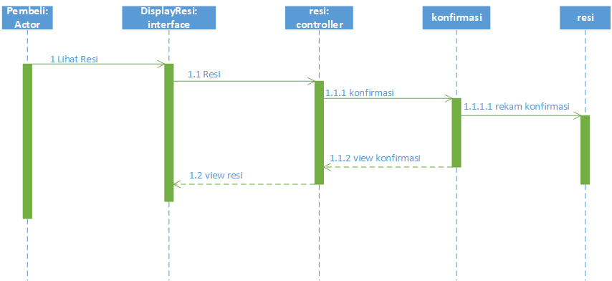

Figure 34 sequence diagram(usecase 8)

### D:\Daily\College & Work\College\Semester V\APPL\ROBUSTNESS\lanjutan robustness sequence\lanjutan robustness sequence\Report.pngSEQUENCE DIAGRAM untuk USECASE #9

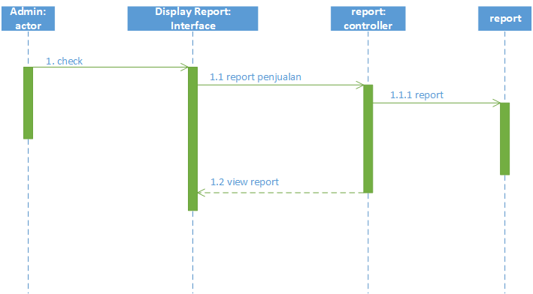

Figure 35 sequence diagram(usecase 9)

### SEQUENCE DIAGRAM untuk USECASE #10

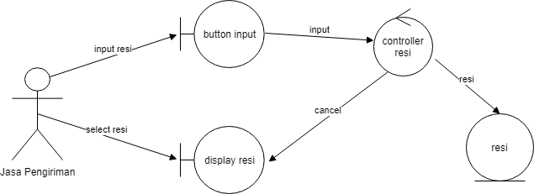

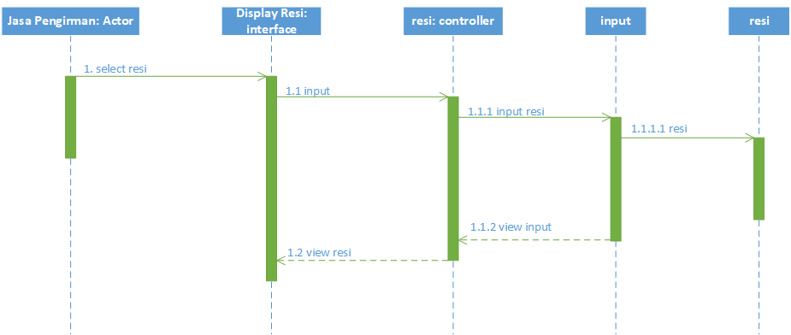

Figure 36 sequence diagram(usecase 10)

## Perancangan Detil Kelas

**TABEL KELAS :**

|  |  |  |
| --- | --- | --- |
| **ID Kelas** | **Nama Kelas Perancangan** | **Nama Kelas Analisis Terkait (Model Domain)** |
| *LOC1* | *User* | *User* |
| *LOC2* | *beliController* | *beliController* |
| *LOC3* | *Barang* | *Barang* |
| *LOC4* | *Pembeli* | *Customer* |

Table 57 kelas

### Kelas < LOC1 / User >

*Nama Kelas : User*

|  |  |  |
| --- | --- | --- |
| **Nama Operasi** | **Visibility**  **(private, public)** | **Keterangan** |
| *setUsername()* | *Public* | *Mendefinisikan username* |
| *setPassword()* | *Public* | *Mendefinisikan password* |
| *setEmail()* | *Public* | *Mendefinisikan email* |
| *setNamauser()* | *Public* | *Mendefinisikan nama user* |
| *setNoTelepon()* | *Public* | *Mendefinisikan nomor telepon* |
| *setKota()* | *Public* | *Mendefinisikan kota* |
| *getUsername()* | *Public* | *Untuk Mengambil data username* |
| *getPassword()* | *Public* | *Mengambil data password* |
| *getEmail()* | *Public* | *Mengambil data email* |
| *getNamauser()* | *Public* | *Mengambil data nama user* |
| *getNoTelepon()* | *Public* | *Mengambil data nomor telepon* |
| *getKota()* | *Public* | *Mengambil data kota* |
| **Nama Atribut** | **Visibility**  **(private, public)** | **Tipe** |
| *Id\_user* | *Private* | *char(10)* |
| *Username* | *Private* | *Varchar(15)* |
| *Password* | *Private* | *Varchar(10)* |
| *email* | *Private* | *Varchar(40)* |
| *namauser* | *Private* | *Varchar(20)* |
| *NoTelepon* | *Private* | *Char(12)* |
| *kota* | *Private* | *Varchar(15)* |

Table 58 kelas (user)

### Kelas <LOC2 / beliController>

*Nama Kelas : beliController*

|  |  |  |
| --- | --- | --- |
| **Nama Operasi** | **Visibility**  **(private, public)** | **Keterangan** |
| *addToCart()* | *Public* | *Menambahkan barang ke keranjang belanja* |
| *deketeBrgBeli()* | *Public* | *Menghapus barang yang ditambahkan* |
| *insertQtyBrg()* | *Public* | *Memasukan jumlah barang yang dibeli* |
| *CalcHrg()* | *public* | *Mengkalkulasi harga dari pembelian* |
| **Nama Atribut** | **Visibility**  **(private, public)** | **Tipe** |
|  |  |  |
|  |  |  |

Table 59 kelas (beliController)

### Kelas <LOC3 Barang / barang>

*Nama Kelas : Barang*

|  |  |  |
| --- | --- | --- |
| **Nama Operasi** | **Visibility**  **(private, public)** | **Keterangan** |
| *setNamaBrg* | *Public* | *Mendefinisikan Nama Barang yang akan dijual* |
| *setJenisBrg* | *Public* | *Mendefinisikan jenis barang yang akan dijual* |
| *setHargaBrg* | *Public* | *Mendefinisikan harga barang yang akan dijual* |
| *setStokBrg* | *public* | *Mendefinisikan stok atau kuantiti dari barang yang akan dijual* |
| *getNamaBrg* | *Public* | *Mengambil data dari nama barang* |
| *getJenisBrg* | *Public* | *Mengambil data dari jenis barang* |
| *getHargaBrg* | *Public* | *Mengambil data harga barang* |
| *getStokBrg* | *Public* | *Mengambil data stok atau kuantiti barang* |
| **Nama Atribut** | **Visibility**  **(private, public)** | **Tipe** |
| *ID\_Barang* | *Private* | *Char(10)* |
| *Nama\_Brg* | *Public* | *Varchar(20)* |
| *Jenis\_Brg* | *Public* | *varchar(10)* |
| *Harga\_Brg* | *Public* | *Integer(10)* |
| *stok\_Brg* | *Public* | *Integer(5)* |

Table 60 kelas (barang)

### Kelas <LOC4 / pembeli>

*Nama Kelas : Pembeli*

|  |  |  |
| --- | --- | --- |
| **Nama Operasi** | **Visibility**  **(private, public)** | **Keterangan** |
| *setAlamat()* | *Public* | *Mendefinisikan alamat pembeli* |
| *getAlamat()* | *Public* | *Mengambil data dari alamat pembeli* |
| **Nama Atribut** | **Visibility**  **(private, public)** | **Tipe** |
| *Alamat* | *Public* | *Varchar(30)* |

Table 61 kelas (pembeli)

## D:\Daily\College & Work\College\Semester V\APPL\tubes\(ALMOST) FINAL\Classdiagram_RevisiFINAL.pngDiagram Kelas Keseluruhan

Figure 37 kelas diagram keseluruhan

## Perancangan Representasi Database

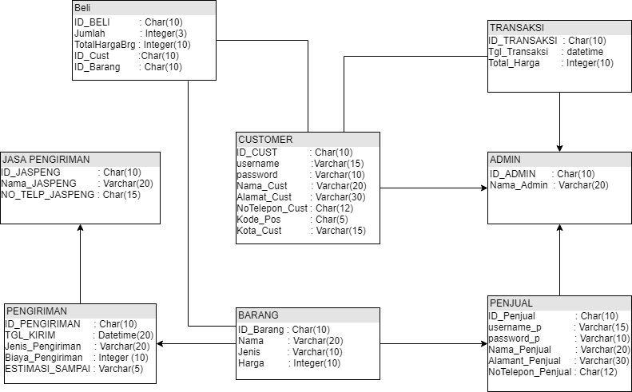

Figure 38 perancangan representasi database

## Perancangan Algoritma dan Query

*Bagian ini hanya diisi untuk kerangka algoritma untuk proses-proses / OPERATION / METHOD yang dianggap penting.. Boleh dibuat subbab per kelas. Sebagai berikut*

**Nama Kelas : beliControler**

**Nama Operasi / METHOD : AddToCart**

**Algoritma : (Algo-001)**

*PSEUDOCODE PEMBELIAN BARANG*

*START*

*INPUT PILIH MENU*

*IF PILIH MENU (BELI)*

*INPUT ID\_Barang*

*INPUT Nama*

*INPUT Jenis*

*INPUT Harga*

*INPUT Jumlah*

*TotalHarga <-- Harga \* Jumlah*

*Print TotalHarga*

*END*

|  |  |  |  |
| --- | --- | --- | --- |
| *No Query* | *Nama Data Base terkait* | *Query* | *Keterangan* |
| *Q-001* | *Beli, Barang* | *SELECT \* from Barang*  *INSERT Into Beli values(ID\_Barang, Jumlah)* | *Menginput data pembelian barang ke dalam database BELI* |

Table 62 query(Q-001)

**Nama Kelas : barangControler**

**Nama Operasi / METHOD : updateproduk**

**Algoritma : (Algo-002)**

*PSEUDOCODE UPDATE*

*START*

*INPUT data Barang*

*INPUT ID\_Barang*

*INPUT Nama*

*INPUT Jenis*

*INPUT Harga*

*IF (Barang Belum ada) THEN*

*Tamabah Barang*

*ELSEIF(data barang lama) THEN*

*Update Barang*

*ELSEIF(data lama tidak lengkap) THEN*

*Print(wajib isi data barang)*

*ELSE*

*simpan data update*

*ENDIF*

*END*

|  |  |  |  |
| --- | --- | --- | --- |
| *No Query* | *Nama Data Base terkait* | *Query* | *Keterangan* |
| *Q-002* | *Barang* | *UPDATE Barang set data=data WHERE barang.ID\_Barang=ID\_Barang* | *Mengupdate data barang penjualan oleh pembeli* |

Table 63 query(Q-002)

**Nama Kelas : barangControler**

**Nama Operasi / METHOD : inputproduk**

**Algoritma : (Algo-003)**

*PSEUDOCODE INPUT BARANG*

*START*

*INPUT data Barang*

*INPUT ID\_Barang*

*INPUT Nama*

*INPUT Jenis*

*INPUT Harga*

*IF (Data Baru) THEN*

*Print(Input data Baru)*

*IF (Data Barang Tidak Lengkap) THEN*

*Print(Wajib Isi Data Barang)*

*ELSE*

*Simpan Data Barang*

*ENDIF*

*ENDIF*

*END*

|  |  |  |  |
| --- | --- | --- | --- |
| *No Query* | *Nama Data Base terkait* | *Query* | *Keterangan* |
| *Q-003* | *Barang* | *INSERT into Barang values(ID\_Barang, Nama, Jenis, Harga* |  |

Table 64 query(Q-003)

# Matriks Kerunutan (Requirement Traceability Matrix)

|  |  |  |
| --- | --- | --- |
| **No** | **Requirement** | **Use Case** |
| *1* | *Menginput barang yang ingin dijual* | *Input Barang, Update Barang* |
| *2* | *Memilih kategori barang* | *Melihat Barang* |
| *3* | *Memasukan barang yang dipilih ke keranjang* | *Memilih Barang* |
| *4* | *Melakukan Transaksi* | *Bayar* |
| *5* | *Mencari barang berdasarkan kategori* | *Melihat Barang* |
| *6* | *Menampilkan bukti bayar untuk konfirmasi* | *Verifikasi Bukti Bayar* |
| *7* | *Menginput & Melihat Resi* | *Input Resi Barang, Tampil Resi Barang* |
| *8* | *Menyimpan & melihat Report penjualan* | *Report Penjualan* |

Table 65 matriks keruntunan

# 